219-PLA-EV-2020

Ref. SICE: 510-19

12 de febrero de 2020

Licenciada

Silvia Navarro Romanini

Secretaría General de la Corte

Estimada señora:

En atención al oficio 3148-19, donde se transcribe el acuerdo tomado por la Corte Plena en sesión celebrada el 18 de febrero de 2019, artículo XXVI, le remito el informe relacionado con la evaluación final del Plan Estratégico Institucional 2013-2018.

Con el fin de que se manifestaran al respecto, mediante oficio 1067-PLA-EV-2019 del 8 de julio de 2019, el preliminar de este documento fue puesto en conocimiento de:

* Presidencia de la Corte
* Comisión de la Jurisdicción de Familia
* Comisión de la Jurisdicción Laboral
* Comisión de la Jurisdicción Civil
* Programa de Justicia Restaurativa
* Comisión Nacional de Flagrancias
* Comisión Nacional para el Mejoramiento de la

Administración de Justicia

* Despacho de la Presidencia
* Dirección de Gestión Humana
* Dirección de Tecnología de la Información
* Dirección General del Organismo de Investigación Judicial
* Defensa Pública
* Ministerio Público
* Inspección Judicial
* Escuela Judicial
* Centro de Apoyo, Coordinación y Mejoramiento de la

Función Jurisdiccional

* Centro de Conciliación del Poder Judicial
* Centro de Gestión de la Calidad
* Secretaría Técnica de Género y Acceso a la Justicia
* Departamento de Prensa y Comunicación Organizacional
* Departamento de Financiero Contable
* Oficina de Cooperación y Relaciones Internacionales
* Oficina de Comunicaciones Judiciales
* Oficina de Atención y Protección de Víctimas y Testigos
* Administración del Primer Circuito Judicial de San José
* Dirección Ejecutiva

En virtud de la comunicación del informe preliminar a las instancias involucradas, se recibieron diversas observaciones con su criterio, las cuales se analizaron e integran en lo pertinente en el informe que hoy se presenta.

Con este informe se dan por atendidos los oficios 4576-19, 5217-19, 5404-19, 9822-19 y 966-20, enviados por la Secretaría General de la Corte a esta Dirección.

Atentamente,

Nacira Valverde Bermúdez

Directora a.i. de Planificación

***Se adjuntan las respuestas recibidas.***

Copias

* Presidencia de la Corte
* Comisión de la Jurisdicción de Familia
* Comisión de la Jurisdicción Laboral
* Comisión de la Jurisdicción Civil
* Programa de Justicia Restaurativa
* Comisión Nacional de Flagrancias
* Comisión Nacional para el Mejoramiento de la Administración de Justicia
* Despacho de la Presidencia
* Dirección de Gestión Humana
* Dirección de Tecnología de Información
* Dirección General del Organismo de Investigación Judicial
* Defensa Pública
* Ministerio Público
* Inspección Judicial
* Escuela Judicial
* Centro de Apoyo, Coordinación y Mejoramiento de la Función Jurisdiccional
* Centro de Conciliación del Poder Judicial
* Centro de Gestión de la Calidad
* Secretaría Técnica de Género y Acceso a la Justicia
* Departamento de Prensa y Comunicación Organizacional
* Departamento de Financiero Contable
* Oficina de Cooperación y Relaciones Internacionales
* Oficina de Comunicaciones Judiciales
* Oficina de Atención y Protección de Víctimas y Testigos
* Administración del Primer Circuito Judicial de San José
* Dirección Ejecutiva
* Archivo

xba

Ref. **510-19**, 481-19, 241-16.

12 de febrero de 2020

Licenciada

Nacira Valverde Bermúdez

Directora a.i. de Planificación

Estimada señora:

En atención al oficio 3148-19, donde se transcribe el acuerdo tomado por la Corte Plena en sesión celebrada el 18 de febrero de 2019, artículo XXVI, le remito el informe relacionado a la evaluación final del Plan Estratégico Institucional 2013-2018.

En virtud de la comunicación del oficio 1067-PLA-EV-2019 que contiene el informe preliminar sobre la Evaluación del Plan Estratégico Institucional 2013-2018 a las instancias involucradas, se recibieron diversas observaciones con su criterio, las cuales se analizaron e integran al informe que hoy se presenta.

Se recibió respuesta de las siguientes instancias:

* Dirección de Gestión Humana
* Dirección General del Organismo de Investigación Judicial
* Ministerio Público
* Escuela Judicial
* Centro de Apoyo, Coordinación y Mejoramiento de la

Función Jurisdiccional

* Centro de Gestión de la Calidad
* Departamento de Prensa y Comunicación Organizacional
* Oficina de Atención y Protección de Víctimas y Testigos
* Programa de Justicia Restaurativa

Se destaca que el Departamento de Prensa y Comunicación Organizacional, Centro de Apoyo, Coordinación y Mejoramiento de la Función Jurisdiccional y Programa de Justicia Restaurativa, manifestaron estar de acuerdo con el informe.

Atentamente,

Erick Monge Sandí, Jefe

Subproceso de Evaluación

c: Archivo

xba

Ref. **510-19**, 481-19, 241-16





Dirección de Planificación

Subproceso de Evaluación

***Evaluación Final del Plan Estratégico Institucional***

***2013-2018***

Febrero 2020

|  |  |  |  |
| --- | --- | --- | --- |
| **Dirección de Planificación** | | **Fecha:** | 12/02/2020 |
| **Oficina remitente:** | *Subproceso de Evaluación* |  |  |
| **Temática:** | *Evaluación del Plan Estratégico Institucional 2013-2018* | | |
| **Para:** | *Secretaría General de la Corte* | | |
| **Copia(s):** | *Comisión de la Jurisdicción de Familia*  *Comisión de la Jurisdicción Laboral*  *Comisión de la Jurisdicción Civil*  *Programa de Justicia Restaurativa*  *Comisión Nacional de Flagrancias*  *Comisión Nacional para el Mejoramiento de la Administración de Justicia*  *Despacho de la Presidencia*  *Dirección de Gestión Humana*  *Dirección de Tecnología de la Información*  *Dirección General del Organismo de Investigación Judicial*  *Defensa Pública*  *Ministerio Público*  *Inspección Judicial*  *Escuela Judicial*  *Centro de Apoyo, Coordinación y Mejoramiento de la Función Jurisdiccional*  *Centro de Conciliación del Poder Judicial*  *Centro de Gestión de la Calidad*  *Secretaría Técnica de Género y Acceso a la Justicia*  *Departamento de Prensa y Comunicación Organizacional*  *Departamento de Financiero Contable*  *Oficina de Cooperación y Relaciones Internacionales*  *Oficina de Comunicaciones Judiciales*  *Oficina de Atención y Protección de Víctimas y Testigos*  *Administración del Primer Circuito Judicial de San José*  *Dirección Ejecutiva* | | |
| **Oficios y Referencias:** | *Referencias* ***510-19****; 481-19, 241-16.* | | |

**RESUMEN EJECUTIVO**

La presente evaluación del Plan Estratégico Institucional 2013-2018 tiene como finalidad determinar la medida en que se ha logrado el cumplimiento de los objetivos estratégicos, que supone un contraste de la meta planteada y valor final obtenido de los indicadores establecidos para controlar el avance sobre la programación a lo largo del periodo de vigencia.

Desde la formulación del PEI 2013-2018 se establecieron 45 indicadores que miden el nivel de cumplimiento de las metas propuestas o en su defecto en qué medida quedaron pendientes de alcanzar y los esfuerzos necesarios para continuar el cumplimiento estratégico mediante el nuevo Plan Estratégico Institucional 2019-2024.

**Resumen de resultados obtenidos en el cumplimiento del PEI 2013-2018**

**por Tema Estratégico**

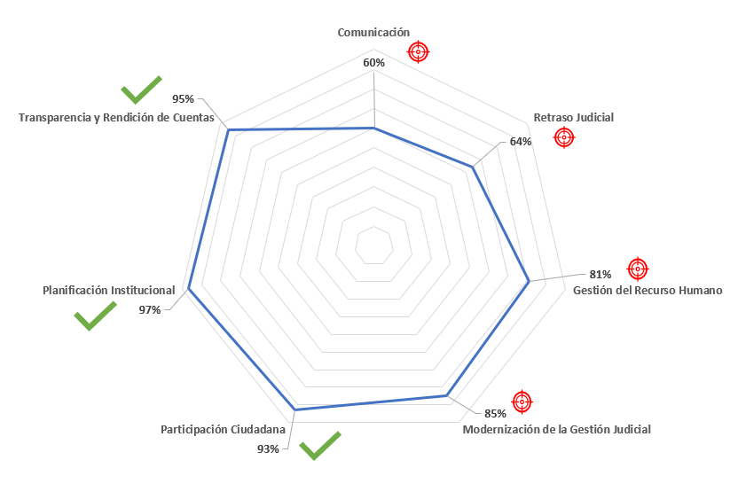

**Fuente:** Elaboración propia del Subproceso de Evaluación.

De la información anterior se desprende que en cuanto a los 7 temas estratégicos del PEI 2013-2018, se tiene que Participación Ciudadana, Planificación Institucional y Transparencia y Rendición de Cuentas generaron resultados por encima del 90% de cumplimiento. En un nivel intermedio con un porcentaje de cumplimiento de 81% y 85% se encuentran Gestión del Recurso Humano y Modernización de la Gestión Judicial. Por último, los temas que presentaron mayores problemas para su cumplimiento fueron Retraso Judicial con un 64% y finalmente, Comunicación con un 60% de cumplimiento.

De la sinopsis de esta evaluación se concluye que los esfuerzos realizados con motivo de la **Transparencia y Rendición de Cuentas** fueron provechosos en el tanto se alcanzó un cumplimiento del 95%, evidenciando que el Poder Judicial ha mejorado en el acceso a la información por medio de plataformas digitales, rindiendo informes de labores para los diferentes órganos que integran la institución, incorporando buenas prácticas relacionadas a la rendición de cuentas, así como la Política de Justicia Abierta, entre otros.

**Avance en el cumplimiento de los indicadores en el tema Estratégico**

**Transparencia y Rendición de Cuentas**

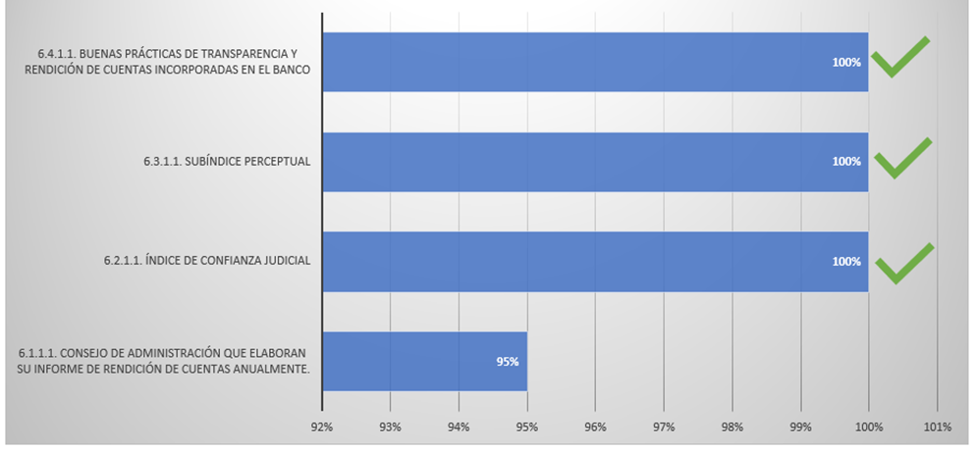

A su vez, alrededor del tema estratégico **Planificación Institucional** se logró un nivel de cumplimiento del 97% y se llevaron a cabo importantes acciones que buscan administrar los recursos presupuestarios de manera óptima, dadas las conocidas carencias económicas que enfrenta el país, y de una forma paulatina incorporar la cultura de proyectos en el quehacer el institucional con el fin de reordenar el uso de los recursos en alineamiento a las exigencias de las normas que regulan las finanzas de la administración pública; además, de la incorporación de la metodología de rediseños de procesos.

**Avance en el cumplimiento de los indicadores en el tema Estratégico**

**Planificación Institucional**

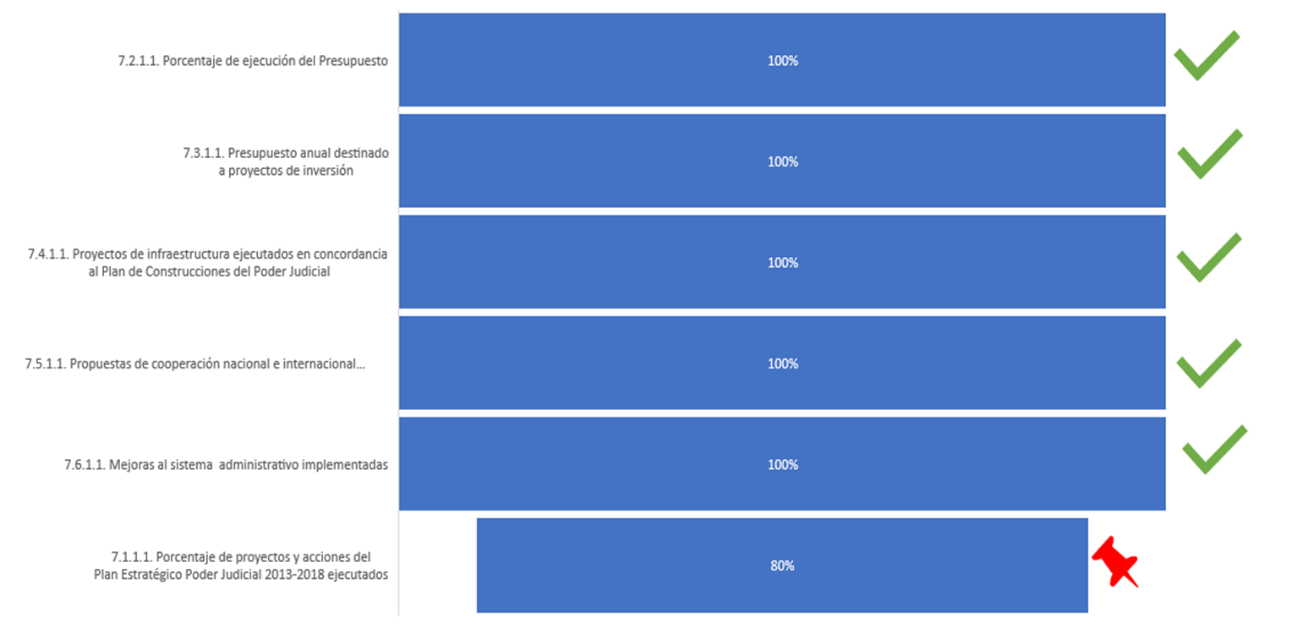

Finalmente, el tercer tema estratégico con un cumplimiento del 93%, es el de **Participación Ciudadana** y esto se evidencia por medio de los resultados obtenidos en los circuitos judiciales, que cuentan con socios estratégicos, con lo que se logró que para el 2018 la totalidad de despachos judiciales formularan metas y objetivos que estuvieran relacionados con la participación de la ciudadanía, así como los logros alcanzados mediante el Servicio Nacional de Facilitadores Judiciales la cual constituye una gran herramienta de participación y acceso a la justicia que se sigue extendiendo a otras regiones del país.

**Avance en el cumplimiento de los indicadores en el tema Estratégico**

**Participación Ciudadana**

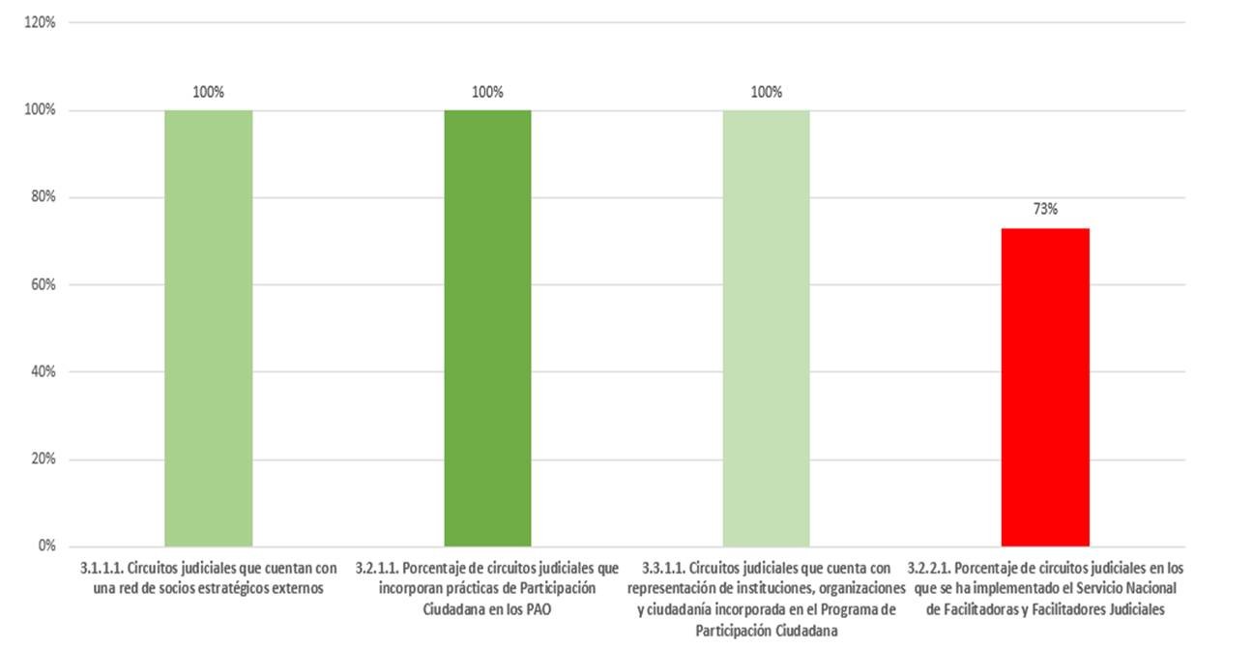

Respecto al indicador 3.2.2.1 “Porcentaje de Circuitos Judiciales en los que se ha implementado el Servicio Nacional de Facilitadores y Facilitadores Judiciales”, el resultado obtenido responde a que inicialmente cuando la meta se planteó se tenía el apoyo presupuestario y operativo de la Organización de Estados Americanos, el cual finalizaría en el año 2020; no obstante, por decisiones internas de ese organismo y de sus países cooperantes, el financiamiento terminó abruptamente en el año 2016. Sin embargo, por esfuerzos internos y recursos de la institución, se dio seguimiento y apoyo en los Circuitos donde se había implementado, más no crecer y expandirse a otros circuitos debido a las limitaciones presupuestarias, sin embargo, para el 2019 se impulsó el servicio de Facilitadores Judiciales en el Primer Circuito Judicial de la Zona Atlántica y a su vez iniciar con la incorporación en el Juzgado Contravencional de Jiménez y Juzgado Contravencional de Turrialba.

Como nivel intermedio de cumplimiento del 81%, se encuentra el tema de **Gestión del Recurso humano**, el cual requiere mayor desarrollo y atención a los temas prioritarios para un cumplimiento mayor de los objetivos. Del análisis realizado, se tiene que, aunque se han elaborado planes de acción, se disponen de herramientas para medir el grado de satisfacción del personal judicial y mejoras en determinados procesos clave, quedaron quedando como labores por desarrollar la política para la Rectoría de Gestión Humana, el modelo de evaluación del desempeño, el cual se encuentra en desarrollo y se traslada para continuar su desarrollo en el PEI 2019-2024 para su respectivo seguimiento y cumplimiento, así como mejoras en sistemas informáticos para brindar un mejor servicio para la toma de decisiones. La adecuada gestión del talento humano tiene especial relevancia por la necesidad de contar con funcionarios y servidores con mejores niveles de preparación en temas académicos, áreas blandas y rendimiento que están orientados a un mejor servicio, para con ello mejorar las condiciones de una población laboral que tendrá un ligamen más extenso con la institución con las modificaciones realizadas al régimen de pensiones.

**Avance en el cumplimiento de los indicadores en el tema Estratégico**

**Gestión del Recurso Humano**

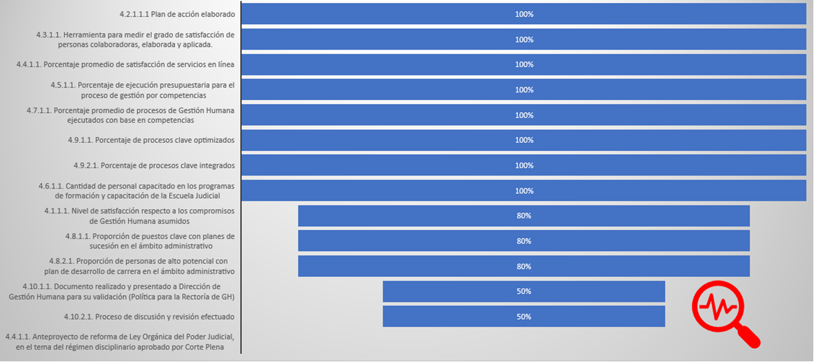

En este nivel de cumplimiento intermedio se encuentra también el tema de **Modernización de la Gestión Judicial con un 85%**, el cual arroja buenos resultados con respecto a las acciones para disminuir brechas de género por ámbito judicial, implementación de un sistema para la toma de decisiones, así como los esfuerzos realizados en los rediseños de los procesos judiciales y las Plataformas Integradas de Servicios a la Víctima (PISAV), al igual que el impulso que se ha dado en los proyectos de Ley por parte de la Presidencia y de Corte Plena.

Ahora bien, las tareas que quedaron con menor nivel de cumplimiento están relacionadas con la consolidación del sistema de gestión de la calidad y acreditación, que ha experimentado variaciones en la metodología de trabajo por lo que se ha limitado su alcance, por su parte el porcentaje de comunicaciones judiciales positivas tampoco generó los resultados esperados. Respecto al último tema, las notificaciones y citaciones judiciales continúan figurando como elemento crítico dentro del proceso judicial, ya que las direcciones aportadas por los actores en los procesos en muchas ocasiones es incorrecta o está desactualizada, lo que dificulta materializar la primera comunicación, lo que se ha identificado en los diagnósticos de rediseños de procesos, siendo el caso más relevante los procesos de cobro judicial donde resulta infructuosa la notificación lo implica que continuamente las autoridades jurisdiccionales emitan resoluciones de prevención solicitando a la parte promovente aportar una nueva dirección.

En este sentido, a pesar de que se han gestado actividades para mejorar el alcance de las comunicaciones efectivas, aún continua siendo unos de los puntos críticos que afecta la resolución oportuna de los procesos en casi todas las jurisdicciones, lo que ha generado un replanteamiento en el nuevo PEI 2019-2024, con el propósito de desarrollar un trabajo en conjunto entre la Dirección Ejecutiva y las Administraciones Regionales, así como, las Oficinas de Comunicaciones Judiciales, mediante la elaboración de planes de trabajo y de acciones que incrementen la cantidad de comunicaciones judiciales diligenciadas. Al respecto, con el fin de mitigar factores internos que incidan en resultado de las notificaciones, la Institución por medio de la Dirección de Planificación ha hecho esfuerzos para medir la gestión de las oficinas de Comunicaciones Judiciales mediante indicadores que permitan medir la labor en cuanto a la efectividad de las diligencias realizadas, además la Dirección Ejecutiva está implementando mecanismos electrónicos de monitoreo del desplazamiento de los Comunicadores Judiciales mediante sistema GPS, para verificar el cumplimiento de las rutas y entrega de las documentación. Sin embargo, también existe la imposibilidad técnica de la ubicación física de las personas.

**Avance en el cumplimiento de los indicadores en el tema Estratégico**

**Modernización de la Gestión Judicial**

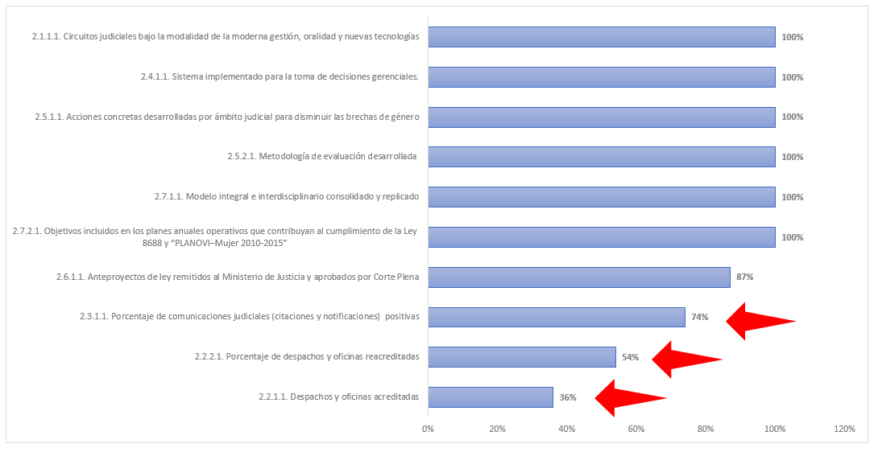

**Finalmente, los temas de Retraso Judicial y Comunicación presentan las mayores limitaciones para el cumplimiento de los indicadores.**

Con respecto al objetivo del tema de **Retraso Judicial** en términos generales muestra un avance del 64%. Se pretendía disminuir el retardo en la resolución de los procesos judiciales, optimizar mecanismos alternos de resolución y otras acciones para abordar esa congestión. Se observa del análisis global de los indicadores que si bien es cierto se han llevado a cabo esfuerzos importantes en materia de Justicia Restaurativa y en los Centros de Conciliación, en términos generales la cantidad de asuntos pendientes que se encuentra a la espera de trámite en los despachos judiciales sigue siendo un indicador que amerita atención, esto a pesar de que si bien es cierto han aumentado los casos terminados, el ingreso de causas es cada vez mayor en la corriente judicial, por lo que se han realizado esfuerzos mediante planes de trabajo de reducción de circulante en diversas materias como Civil y Laboral, sin embargo, aún sigue siendo el principal aspecto que reclama la sociedad costarricense y que continúa presente como un pendiente que nuevamente fue considerado para ser abordado por medio del nuevo plan estratégico 2019-2024. En este Plan se establece el tema estratégico de Resolución Oportuna de Conflictos, por medio de metas estratégicas vinculadas directamente dentro de los Planes Anuales Operativos de todos los despachos y oficinas jurisdiccionales, contribuyendo de manera puntual y directa en el incremento de los casos terminados y disminución de circulantes en trámite de mayor antigüedad, entre otros esfuerzos planteados.

**Avance en el cumplimiento de los indicadores en el Tema Estratégico**

**Retraso Judicial**

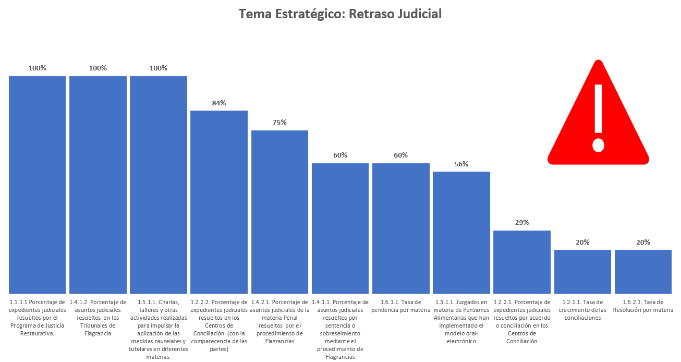

Fuente: Elaboración propia.

Se puede destacar que para el 2019 los esfuerzos realizados enfocados en el tema estratégico de *Resolución Oportuna de Conflictos*, han sido importantes debido a que se obtiene de manera porcentual un avance de un 94% en el cumplimiento de las metas estratégicas, por medio del cumplimiento de los Planes Anuales Operativos de las oficinas alineadas al PEI.

Por su parte, el tema de **Comunicación** al disponer de pocos indicadores, su bajo nivel de cumplimiento del 60% tiene su origen en no contar con la aprobación de la Política de Comunicación Institucional, así como del Protocolo de Atención de Crisis aprobado. Por su parte el Departamento de Comunicación, cumplió con la capacitación de personal clave en el tema de vocería y en las intervenciones que se realizan a los medios de comunicación, así como las acciones estratégicas que se han propiciado desde la óptica de la comunicación institucional.

**Avance en el cumplimiento de los indicadores en el Tema Estratégico Comunicación**

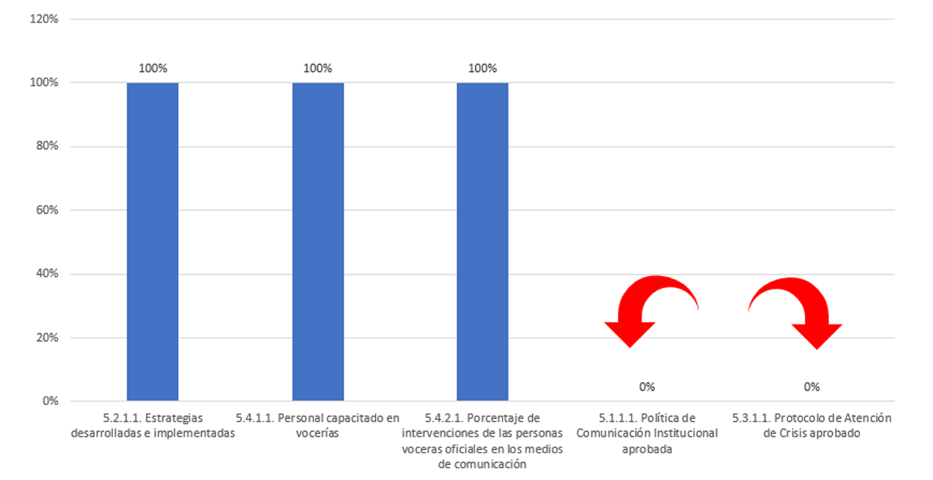

***Enlace de los indicadores del PEI 2013-2018 con el Nuevo PEI 2019-2024***

Precisamente, dada la necesidad de concatenar los esfuerzos institucionales para dar continuidad a los temas más relevantes del PEI 2013-2018 dentro del Plan Estratégico 2019-2024, se consignó dentro de los planes anuales operativos de los despachos y oficinas judiciales una serie de acciones vinculadas directamente al nuevo PEI y sobre las cuales debe rendirse avances periódicamente. De forma resumida, a continuación, se presentan tales acciones, clasificadas por Tema Estratégico:

* En relación Retraso Judicial, se incluyó dentro de los nuevos temas de Resolución Oportuna de Conflictos, Optimización e innovación de los Servicios Judiciales y la Gestión de Personal, que tiene como parte de sus metas incrementar la cantidad de casos terminados, disminuir los circulantes en trámite, propiciar los métodos alternos para la resolución de conflictos, así como la implementación de estrategias integrales de capacitación. Para el 2019, se registran avances en el cumplimiento de los tres temas del nuevo PEI 2019-2024: *Resolución Oportuna de Conflictos* con un 94%, *Optimización e innovación de los Servicios Judiciales* con un 89% de avance en el cumplimiento de las metas y el tema de *Gestión de Personal* registra un 94%.
* En el caso de la Modernización Institucional, se vinculó como parte del nuevo tema de Optimización de los Servicios Judiciales, que incluye dentro de sus metas dar continuidad a la gestión de las oficinas y despachos bajo estándares de sistemas de calidad, incrementar la eficiencia de las comunicaciones judiciales, así como planes para la concentración de la Corte Plena como máximo órgano jerárquico en funciones de dirección general de la política judicial. Por su parte, los otros temas estratégicos del PEI 2019-2024 llamados *Planificación Institucional* reporta un avance en el cumplimiento de 97% y el otro tema estratégico es *Confianza y probidad en la Justicia* reporta un 96% de cumplimiento de metas estratégicas.
* En cuanto a la Participación Ciudadana, se vinculó como parte del tema de Optimización e Innovación de los Servicios Judiciales, y para cual se formuló una meta estratégica orientada a desarrollar aplicaciones móviles que sirvan como instrumento para ampliar la cobertura del servicio de facilitadores judiciales.
* Respecto al tema de Gestión del Recurso Humano, se aprobó la creación del tema de Gestión del Personal, que propicia la continuidad de una serie de metas provenientes del plan 2013-2018, entre las que se destacan la medición de la satisfacción de los servicios claves prestados al personal judicial, el cual alcanzó un 80% de avance en el plan anterior, la aprobación del reglamento de la carrera administrativa, la creación de una política rectora para la gestión del personal, la cual se inició y alcanzó un 50% de avance, así como concretar la implementación del Sistema de Gestión y Escritorio Virtual en todos los órganos de control en materia disciplinaria.
* En lo que corresponde al tema de Transparencia y Rendición de Cuentas y el tema Comunicación se circunscribieron dentro del nuevo tema estratégico de Confianza y Probidad en la Justicia, que considera necesario dar continuidad a las metas asociadas con la aprobación de la política de comunicación integral, la implementación de estrategias orientadas a fortalecer la democracia, institucionalidad y percepción de las personas usuarias, así como el desarrollo de un modelo integral de transparencia y rendición de cuentas.
* Por último, se mantiene el tema de Planificación Institucional y se fortalece el enfoque de un modelo de gestión para la Planificación Estratégica que integre un modelo de innovación, el portafolio de proyectos, los planes anuales operativos y el presupuesto institucional.

Como recomendaciones se establece como necesario que todas las instancias judiciales fomenten planes de acción que contribuyan al cumplimiento de las nuevas metas propuestas en el nuevo Plan Estratégico 2019-2024, con apoyo del Modelo de Gestión Estratégica diseñado para tal finalidad.

En este sentido, los Programas y personas encargadas de Centros de Responsabilidad al elaborar su PAO deben considerar los compromisos asignados en el Plan Estratégico Institucional 2019-2024, de manera tal que contribuyan con el alcance de las acciones estratégicas y por ende de los indicadores según Tema Estratégico, de forma tal que se logre alcanzar los objetivos y metas gradualmente, los cuales se verán reflejados en el porcentaje de cumplimiento del Plan Estratégico Institucional por medio de los avances al PAO.

**I. ANTECEDENTES**

Mediante sesión de Corte Plena 12-14 del 24 de marzo de 2014, artículo XXII, entre los acuerdos, se acordó, aprobar el Plan Estratégico Institucional 2013-2018 y que la Dirección de Planificación recopilara los informes de cumplimiento y pusiera en conocimiento de Corte Plena, a fin de adoptar las acciones pertinentes.

Las evaluaciones realizadas en los anteriores planes estratégicos se caracterizaban por ser informes descriptivos y muy exhaustivos. Para esta evaluación se plantea un cambio metodológico, basado en la construcción de los resultados obtenidos en la aplicación de los indicadores contenidos en el Plan Estratégico Institucional y asimismo, de los resultados obtenidos en el Sistema PAO herramienta electrónica que a la fecha permite contar con información en línea de las diferentes oficinas judiciales.

En sesión de Corte Plena 6-19 del 18 de febrero del 2019, artículo XXVI, se conoce el informe 250-PLA-2018 del 18 de marzo del 2018, relacionado con la Evaluación del Plan Estratégico Institucional 2013-2018 (con corte la evaluación al finalizar el año 2017). Este informe fue conocido por los magistrados de la Corte, quienes solicitan que para la presente evaluación se analice como se cumplieron las metas pendientes y las metas deficitarias.

**II. JUSTIFICACIÓN**

De acuerdo con lo anterior, el alcance de la siguiente evaluación será:

* La presentación del cumplimiento de indicadores propuestos por tema estratégico durante el periodo 2014-2018 (ver anexo No.1).
* La presentación del avance de las acciones estratégicas por tema estratégico, según el Sistema de Formulación y Seguimiento de los Planes Anuales Operativos Sistema PAO, para el 2018.
* El alcance de la presente evaluación se establece con base en el PEI 2013-2018 tomando en cuenta indicadores establecidos en ese plan y de los cuales no se llevaba un registro que facilitara su seguimiento o evaluación por medio de un sistema informático. Para el 2019, en el cual se trabaja bajo el nuevo PEI y de acuerdo con el Modelo Estratégico establecido, se pueden obtener datos de cumplimiento de avance en tiempo real y enfocar los esfuerzos para alcanzar y completar aquellos indicadores que no fueron completados en su totalidad, de acuerdo con las prioridades institucionales y el realineamiento estratégico.

**III. LIMITANTES**

Las principales limitantes que se presentaron para la realización de esta evaluación fueron:

1. Únicamente se centra en la evaluación del plan estratégico institucional, no así los ámbitos auxiliares de Justicia, dichas evaluaciones fueron abordadas de manera individual
2. Durante el proceso de compilación de la información de algunos indicadores, no se logró recabar la información de todo el periodo, debido a que no se contaban con las fuentes primarias la información ya que no estaba debidamente automatizada, o bien estaban en proceso de construcción.

**IV. INFORMACIÓN RELEVANTE**

**4.1. Cumplimiento de indicadores del Plan Estratégico Institucional 2013-2018.**

El Plan Estratégico Institucional 2013-2018 planteó una serie de indicadores de evaluación, con el fin de medir el cumplimiento de los objetivos y temas estratégicos establecidos.

A continuación, se muestra el resumen el avance obtenido por tema estratégico, a partir de los resultados obtenidos en los indicadores de los años 2014 al 2018.

**Gráfico 1**

**Resumen de resultados obtenidos en el 2013-2018**

**por Tema Estratégico**



**Fuente:** Elaboración propia del Subproceso de Evaluación.

Del gráfico anterior, se desprende los 7 temas estratégicos del PEI 2013-2018, que Participación Ciudadana, Planificación Institucional y Transparencia y Rendición de Cuentas generaron resultados por encima del 90%. En un nivel intermedio con un porcentaje de cumplimiento de 81% y 85% se encuentran Gestión del Recurso Humano y Modernización de la Gestión Judicial. Por último, los temas que presentaron mayores problemas para su cumplimiento fueron Retraso Judicial con un 64% de cumplimiento y finalmente, Comunicación con un 60%.

A continuación, se presenta un análisis detallado por tema estratégico basado en la matriz de indicadores de evaluación, que incorpora las metas propuestas por año y los resultados anuales obtenidos por las instancias responsables de su cumplimiento. En Anexos, se adjunta la matriz de indicadores planteada en el Plan Estratégico Institucional, que contiene la descripción, el tipo, la dimensión, la línea base y los parámetros por año de cada indicador.

Para mostrar los resultados, se utilizó dos colores para distinguir el nivel de avance:

* Verde: que se encuentra cercano a cumplir, cumplió o sobrepasó la meta formulada en el Plan Estratégico.
* Rojo: que no se cumplió con la meta formulada.

En cuanto al nivel de avance de cada tema estratégico, la metodología empleada para su cálculo fue:

* A cada indicador se le calculó el avance por año, empleando la siguiente fórmula: (resultado obtenido por año/ meta formulada por año) *100. Cabe indicar que para los casos en que los resultados superaron el valor esperado[1] (con porcentajes mayores a 100%) se consideraron con un nivel de cumplimiento de 100% y los porcentajes menores del 0% se valoraron en un 0% de cumplimiento. Además, si los resultados acumulados superan la meta acumulada, pero no en el tiempo determinado, se considera un nivel de cumplimiento del 100%.

Otra de las consideraciones, es que en el cálculo no se tomó en cuenta el año 2013, debido a que los indicadores de este Plan se precisaron a partir del 2014. De forma particular, los años para los que no se cuenta con información (cuya justificación consta en las observaciones de cada indicador), se excluyen en la estimación del promedio.

* En el caso del avance total de cada tema estratégico, se calculó con el promedio de los indicadores asociados, tomando los porcentajes de avance por año, anteriormente calculado.

**4.1.1. Retraso Judicial**

Los siguientes fueron los resultados obtenidos durante el periodo 2014 al 2018 en el tema estratégico de Retraso Judicial.

**Cuadro 1**

**Matriz de resultados de indicadores del tema estratégico “Retraso Judicial”, durante el periodo 2014-2018**

|  |  | | **META** | | | | | **RESULTADOS OBTENIDOS** | | | | | | | **% Avance** | | **Observaciones** | |
| --- | --- | --- | --- | --- | --- | --- | --- | --- | --- | --- | --- | --- | --- | --- | --- | --- | --- | --- |
| **Indicador** | | **Fuente de Datos** | **2014** | **2015** | **2016** | **2017** | **2018** | **2014** | **2015** | **2016** | **2017** | **2018** | |  | |  | |
| **Porcentaje de avance total** | | | | | | | | | | | | |  | | **64%** | |  | |
| 1.1.1.1 Porcentaje de expedientes judiciales resueltos por el Programa de Justicia Restaurativa. | - Subproceso de Estadística | | 50% | 50% | 50% | 50% | 50% | 56% | 51% | 46% | 52% | 51% | | **100%** | | Tomado de los anuarios estadísticos del 2013 al 2018. | |
| 1.2.1.1. Tasa de crecimiento de las conciliaciones | - Subproceso de Estadística | | 10% | 10% | 10% | 10% | 10% | -19% | -6% | -2% | 19% | **-**21% | | **20%** | | Datos tomados de los casos terminados por conciliación por año:  Año Concil. Crecim.  2013 45.089 -  2014 36.253 -19%  2015 34.124 - 6%  2016 33.468 - 2%  2017 39.888  +19%  2018 31.451  -21% | |
| 1.2.2.1. Porcentaje de expedientes judiciales resueltos por acuerdo o conciliación en los Centros de Conciliación | - Subproceso de Estadística | | 87% | 87% | 87% | 87% | 87% | 34,60% | 35,50% | 27,54% | 29% | 26.66% | | **29%** | | Revisado con los anuarios estadísticos del 2014-2018. La fórmula de cálculo utilizada fue: Casos terminados por algún tipo de acuerdo / (Casos entrados + reentrados) *100 | |
| 1.2.2.2. Porcentaje de expedientes judiciales resueltos en los Centros de Conciliación  (con la comparecencia de las partes) | - Subproceso de Estadística | | 87% | 87% | 87% | 87% | 87% | 78% | 76% | 71% | 71% | 70% | | **84%** | | Revisado con los anuarios estadísticos del 2013-2018. La fórmula de cálculo utilizada fue: Casos terminados (con la comparecencia de las partes) / (Casos entrados + reentrados) *100 | |
| 1.3.1.1. Juzgados  en materia de Pensiones Alimentarias que han implementado el modelo oral-electrónico | - Dirección de Planificación | | 6 | 28 | 50 | 73 | 73 | 8 | 9 | 32 | 41 | 41 | | **56%** | | Se detalla el acumulado al 2017- TOTAL 41: de los cuales: 12 despachos cumplen con el Modelo Oral Electrónico, 4 son del Modelo PISAV, 3 despachos están rediseñados en la periferia de Cartago y 22 Juzgados tramitan la materia de Pensiones Alimentarias de manera electrónica, con ocasión de la entrada de la Reforma Laboral. Estos 22 despachos tramitan electrónico, pero no aplican necesariamente el Modelo de Pensiones de tramitación y audiencias tempranas | |
| 1.4.1.1. Porcentaje de asuntos judiciales resueltos por sentencia o sobreseimien-to mediante el procedimien-to de Flagrancias | - Subproceso de Estadística | | 100% | 100% | 100% | 100% | 100% | 64,90% | 80,00% | 82,99% | 69,02%* | 74,09% | | **60%** | | Tomado de los anuarios estadísticos del 2013-2017. Para el cálculo del indicador se utilizó la siguiente fórmula: (Casos terminados por sentencia o sobreseimiento) / (Casos entrados, reentrados y testimonio de piezas) *100 | |
| 1.4.1.2. Porcentaje de asuntos judiciales resueltos en los Tribunales de Flagrancia | - Subproceso de Estadística | | 100% | 100% | 100% | 100% | 100% | 82,65% | 95,27% | 101,52% | 132,9% | 96,88% | | **100%** | | Tomado de los anuarios estadísticos del 2013-2018. Para el cálculo del indicador se utilizó la siguiente fórmula: (Casos terminados) / (Casos entrados, reentrados y testimonio de piezas) *100 | |
| 1.4.2.1. Porcentaje de asuntos judiciales de la materia Penal resueltos por el procedimiento de Flagrancias | - Subproceso de Estadística | | 27.3% | 29.3% | 31.3% | 33,3% | 35.3% | 26,70% | 31,50% | 31,54% | 28,17%* | 26,89% | | **75%** | | Tomado de los anuarios estadísticos del 2013-2018. Para el cálculo del indicador se utilizó la siguiente fórmula: (Casos terminados por sentencia o sobreseimiento) / Casos terminados en Tribunales Penales) *100 | |
| 1.5.1.1. Charlas, talleres y otras actividades realizadas para impulsar la aplicación de las medidas cautelares y tutelares en diferentes materias. | - Comisiones Jurisdiccionales correspondientes | | 11 | 11 | 11 | 11 | 11 | 13 | 22 | 107 | 218 | 45 | | **100%** | | Se toma como fuente de información el informe de labores y los avances al PAO de la Escuela Judicial por ser la instancia que ejecuta lo propuesto. A su vez se revisan los informes de las Comisiones Jurisdiccionales y se tiene que la Comisión Laboral y Civil han dado instrucción en relación con el tema de medidas cautelares y tutelares. | |
| 1.6.1.1. Tasa de pendencia por materia | - Subproceso de Estadística | | Dismi-nuir en 0.5% la tasa de pendencia por materia | Dis-mi-nuir en 0.5% la tasa de pen-den-cia por mate-ria | Disminuir en 0.5% la tasa de pen-dencia por mate-ria | Dismi-nuir en 0.5% la tasa de penden-cia por materia | Dismi-nuir en 0.5% la tasa de pendencia por materia | Disminuyó 2% | Aumentó 2,1% | Disminuyó 4% | Aumentó 9,9% | Disminuyó 8% | | **60%** | | Tomado del Compendio de Indicadores del 2014 al 2017 - Subproceso de Estadística. La tasa de pendencia 2014 fue de 55,1. Para el 2015 fue de 57,2. Para el 2016 fue de 54,7 para el 2017 fue de 60,1 para el 2018 fue de 55,4. | |
| 1.6.2.1. Tasa de Resolución por materia | - Subproceso de Estadística | | Aumentar en 0.5% la tasa de resolu-ción por ma-teria | Au-men-tar en 0.5% la tasa de reso-lu-ción por mate-ria | Au-men-tar en 0.5% la tasa de reso-lución por mate-ria | Aumen-tar en 0.5% la tasa de resolu-ción por materia | Aumentar en 0.5% la tasa de resolu-ción por materia | Aumentó 1,8% | Dismi-nuyó 1.2% | Dismi-nuyó 1,9% | Dismi-nuyó 5,5% | Dismi-nuyó 11,7% | | **20%** | | Tomado del Compendio de Indicadores del 2011 al 2017 - Subproceso de Estadística. La tasa de resolución para 2014 fue de 34,8. Para el 2015 fue de 33,6. Para el 2016 fue de 32,7 y para el 2017 fue de 30,9 para el 2018 fue de 27,3. | |

**Fuente:** Elaboración propia a partir de los datos proporcionados por las instancias responsables.

Como parte de la mejora continua, y de acuerdo con el nuevo modelo estratégico, se establece que para el 2019 el tema antes llamado Retraso Judicial se consigna como Resolución oportuna de conflictos, en este tema mediante una serie de indicadores definidos a los cuales se les da seguimiento por medio de sistema informático permite establecer los grados de avance en el cumplimiento de las metas estipuladas en los Planes Anuales Operativos.

En resumen, se obtuvieron los siguientes resultados:

* En términos generales el tema estratégico “**Retraso Judicial**” muestra un avance del 64%.

En cuanto al indicador “Porcentaje de expedientes judiciales resueltos por el Programa de Justicia Restaurativa” y “Charlas, talleres y otras actividades realizadas para impulsar la aplicación de las medidas cautelares y tutelares en diferentes materias por la Escuela Judicial, el avance fue de 100%, completando lo programado.

* El indicador “tasa de crecimiento de las conciliaciones” que se resuelven en los despachos judiciales logró cumplir con las metas propuestas sobrepasando el 10% esperado de crecimiento solo para el 2017, sin embargo, en años anteriores se había experimentado más bien una disminución, por lo que el porcentaje acumulado de los cuatro años evaluados corresponde a un decrecimiento de 11% en la totalidad de la cantidad de casos resueltos por conciliación. Por otra parte, como aspecto destacable para el 2017 que refleja un aumento en las conciliaciones de 19%, los mayores incrementos de casos terminados por esa modalidad se presentaron en las materias de Contravenciones, Tránsito, Contencioso Administrativo y Pensiones Alimentarias, reflejando un incremento de 25% en las resoluciones por conciliación del 2016 al 2017, sin embargo para el 2018 se presentó una disminución de 8 mil asuntos representando un 21% de decrecimiento, por lo tanto en el periodo de evaluación solo en un año se logró alcanzar el crecimiento esperado en los casos terminados por conciliación . Por su parte los Centros de Conciliación, presentan un 29% de avance en cuanto al indicador “Expedientes judiciales resueltos por acuerdo o conciliación”. Al respecto, es importante aclarar que la meta anual de 87%, fue propuesta por la anterior jefatura del Centro de Conciliación en ese momento, siendo que se consideraron todas las posibles causas de término de un expediente, cuando lo correcto era contemplar solo los resueltos por acuerdo o conciliación. Como parte de las observaciones hechas por los encargados del Centro inicialmente a otros informes de evaluación, se incluyó un indicador adicional “1.2.2.2. Porcentaje de expedientes judiciales resueltos en los Centros de Conciliación (con la comparecencia de las partes)” registrando un 84%; este indicador permite analizar de mejor manera la amplia composición de datos que reporta el Centro y permite determinar con mayor exactitud si se cumplen las metas. A pesar de que este indicador no cumplió con lo programado, se mantuvo entre un 70 y un 71% del año 2016 al 2018.

En términos generales, no se ha alcanzado el valor previsto en ninguno de los dos indicadores planteados para los Centros de Conciliación, siendo incluso que para el año 2018 se registraron los valores más bajos del periodo analizado de cinco años, esto a pesar de los esfuerzos que se han realizado en mejorar la gestión de los Centros como lo son la emisión de la Circular 157-2017 sobre el “Procedimiento para enviar expedientes al Centro de Conciliación y sus sedes.”, la solicitud del Consejo Superior para que se realice el estudio de viabilidad del proyecto de implementación de la justicia restaurativa en la materia contravencional, la incorporación del personal profesional del Conciliación del Poder Judicial en la atención de las “conciliaciones anticipadas” del Juzgado de Trabajo del Primer Circuito Judicial de San José y del Segundo Circuito Judicial de San José, y la finalización del “Mapeo del Proceso de Actuaciones del Centro de Conciliación y sus sedes regionales.”, que propone procedimientos de trabajo uniformes e indicadores de gestión para medir la gestión de estos despachos jurisdiccionales especializados.

**Se plantea en el nuevo PEI del 2019-2024 continuar y mejorar la gestión de los Centros de Conciliación con el fin de fortalecer la aplicación de las medidas alternas en la solución de conflictos, que contribuyan a agilizar los procesos judiciales, mediante planes de acción estratégicos.**

* El avance para los juzgados en materia de Pensiones Alimentarias que han implementado el modelo oral-electrónico se mantiene en un 56%. Cabe indicarque, 12 cumplen con el modelo oral-electrónico, 4 corresponden al modelo PISAV, 3 fueron cubiertos en rediseño de Cartago y para el 2017 se abordaron 22 despachos competentes en materia de Pensiones de manera electrónica con motivo de la reforma Laboral y para el 2018 los esfuerzos se centraron en la materia Civil con ocasión del nuevo Código Procesal.

Estos 22 despachos tramitan electrónico, pero no aplican necesariamente el Modelo de Pensiones de tramitación y audiencias tempranas. La meta final era abarcar la totalidad de las oficinas que conocían la materia, sin embargo, debido a las limitaciones presupuestarias y nuevas obligaciones legales se replantearon los objetivos institucionales, dirigidos al cumplimiento de las nuevas obligaciones legales con la implementación de las reformas en las materias Laboral y Civil. En esta misma línea de acción, se pretende para los años 2019 y 2020 abarcar las materias de Pensiones Alimentarias, Familia y Violencia Doméstica de las oficinas judiciales que aún no trabajen bajo la modalidad electrónica y de esa forma abordar esas materias las cuales son sensibles y de interés social, con el fin de estandarizar las maneras de trabajo y establecer estructuras y organización del trabajo de forma idónea.

* Los avances alcanzados en cuanto a asuntos judiciales resueltos mediante el procedimiento de Flagrancias es 74%. Cabe indicar que solo se tomaron en cuenta como asuntos terminados los fallados por sentencia o sobreseimiento; excluyéndose otros motivos de término que no responden a la aplicación del proceso de flagrancias, en este caso: casos anulados, incompetencias, acumulados, procesos especiales abreviados, querellas rechazadas, remitidos a la Oficina de Justicia Restaurativa, con lugar extradición, devueltos por trámite incompleto, desestimaciones, fundamentaciones de pena resuelta, acciones civiles resarcitorias, por falta de acción, otros. Dicho de otra manera, una cuarta parte de los casos terminados corresponden a otros tipos de terminados, mientras que las tres cuartas partes de los fenecidos corresponden a sentencia o sobreseimiento.

Como parte de las observaciones hechas por los responsables de la Comisión Nacional de Flagrancias en informes anteriores de evaluación, se incluyó otro indicador que involucra todos los terminados en Flagrancias, por lo que bajo este indicador el promedio reporta un 100% de promedio anual al considerar los 5 años de estudio, por lo que se visibiliza valores positivos al consignar todos los casos terminados en los Tribunales de Flagrancias.

Por su parte, una limitante que están presentando estos tribunales son la gran cantidad de casos que deben seguir el proceso mediante la “continuación” (en ocasiones debido a que no se contaba con la prueba preparada, la acusación no estaba lista o no se presentaron los testigos), lo que ocasiona gran cantidad de reprogramaciones que alargan el proceso y no lo hacen tan expedito. A su vez, de acuerdo con las políticas de persecución penal por parte del Ministerio Público puede darse un impacto en la atención de los asuntos penales, que incide directamente en el crecimiento o disminución de la carga de trabajo en los Tribunales de Flagrancia.

* En cuanto al porcentaje de casos judiciales en materia Penal que se resolvieron mediante el Procedimiento de Flagrancias, el avance en el cumplimiento de las metas formuladas fue de un 75**%**. Al respecto, el indicador planteaba que los casos de flagrancia terminados representarían entre 27,3% a 35.3% de los casos penales terminados, siendo que de manera más reciente para 2017 bajó a un 28,17% y para el 2018 disminuyó aún más a un 26.89%. En relación con este porcentaje de atención del procedimiento de Flagrancias de acuerdo con la totalidad de asuntos penales depende en gran medida de la labor que se realiza por parte del Ministerio Público del circuito judicial, que en caso de cumplir con las condiciones requeridas, categorizan y determinan si el expediente será atendido por medio del procedimiento de Flagrancias o debe ser por la vía ordinaria en Tribunal de Juicio.
* En el indicador de las “Charlas, talleres y otras actividades que se deben realizar para impulsar la aplicación de medidas cautelares y tutelares en diferentes materias” posee un avance de 100%, cumpliendo la meta establecida.
* Al finalizar el periodo del Plan Estratégico 2013-2018, la tasa de pendencia y la tasa de resolución muestran un cumplimiento del indicador de 60% y 20% respectivamente, debido a que en el caso de la tasa de resolución solo en un año se logró aumentar los casos terminados y con respecto a la tasa de pendencia, solo en dos años se alcanzó lo estimado. La pendencia o asuntos pendientes de un despacho, permite establecer la cantidad de expedientes que están a la espera de ser tramitados o bien que ya iniciaron su tramitación, pero aún no se da por terminado. Con respecto a este punto, el promedio de tasa de pendencia ha sido de 56%, lo cual ha sido estable en la mayoría del periodo de análisis y para el 2018 disminuyó la pendencia en comparación con el 2017. Por su parte, la resolución, facilita el poder evidenciar cuántos de los expedientes dentro de los pendientes han salido.

Por su parte, la tasa de resolución presentó un aumento al inicio del periodo de evaluación, pero durante 3 años consecutivos disminuyó de manera sostenida, ocasionando un menor nivel de avance en el cumplimiento del indicador. Ahora bien, al realizar el análisis por materia se determina que la mayor cantidad de casos pendientes corresponden a las materias de Pensiones Alimentarias y Cobro que por la naturaleza de su proceso deben continuar activas en un Juzgado. Por lo tanto, el incremento de casos para Pensiones fue de un 13% y para Cobros de un 54%, mientras que materias como Civil y Penal disminuyeron su circulante, y reportaron una baja de 25% y 10% respectivamente, lo que equivale en términos generales a un incremento del circulante de un 20% para el periodo 2014-2018.

De igual manera, se denota que la cantidad de expedientes a la espera de ser tramitados ha experimentado un aumento sostenido en la mayoría de las materias a lo largo de los años, justificado en gran medida por la entrada de asuntos que del 2013 al 2018 han reportado un incremento de 17% en el ingreso de manera general.

La tasa de resolución se ve influenciada por la cantidad de casos terminados los cuales han decrecido en un 5% desde el 2014 hasta el 2018. Si se analiza los casos terminados de acuerdo con las materias que han presentado un incremento se tiene la materia Contenciosa con un 38% de aumento, Tránsito con un 16%. Por otra parte, las materias que presentaron disminuciones en la resolución destacan Contravenciones con un 24% y Agraria con un 22%.

Resulta valioso destacar que a partir del 2017 se sobrepasó la barrera de un millón de casos pendientes al finalizar ese año en la primera instancia en todo el país, (incluyendo todas las materias) de las cuales Cobro Judicial tiene un 49,2% del total y Pensiones Alimentarias con un 16,3% al finalizar el 2018, que tiene como factor que ambas materias poseen altos circulantes en ejecución en comparación con el resto de jurisdicciones; sin embargo en materia de Cobro sobresale que del total de asuntos activos el 69,3% está en fase de trámite que representan 372.185 casos al 2018.

Al comparar ese año con el 2013, se observa un incremento en un 31% en la cantidad de casos pendientes, lo que demuestra una repercusión y un impacto en las tasas de pendencia y resolución. En el 2018 se presentó la disminución más drástica con la menor tasa de resolución reportada en el periodo de evaluación pasando de una tasa de 34 en 2014 a un 27 en el 2018.

Finalmente, el tema estratégico de Retraso Judicial se retomó en el PEI 2019-2024 bajo el tema estratégico de “Resolución Oportuna de Conflictos”. Se vincularon metas estratégicas directamente dentro de los Planes Anuales Operativos de todos los despachos y oficinas jurisdiccionales.

Por lo anterior, se establecieron acciones estratégicas definidas como Abordaje integral a la Criminalidad, Celeridad Judicial, el Fortalecimiento de la aplicación de las medidas alternas en la solución de conflictos y el fortalecimiento a nivel nacional de la Justicia Restaurativa y a partir de estos aspectos, se realizan los esfuerzos por parte de las oficinas para lograr avances importantes y cumplir con lo propuesto.

Los avances registrados por medio de los Planes Anuales Operativos del 2019 para la consecución de las metas estratégicas relacionadas al Tema de Resolución Oportuna de Conflictos se registran en un 94% de cumplimiento de acuerdo con las metas operativas planteadas con respecto al año 2019.

**Gráfico No. 2 Avances a los indicadores en el tema Estratégico de Retraso Judicial**

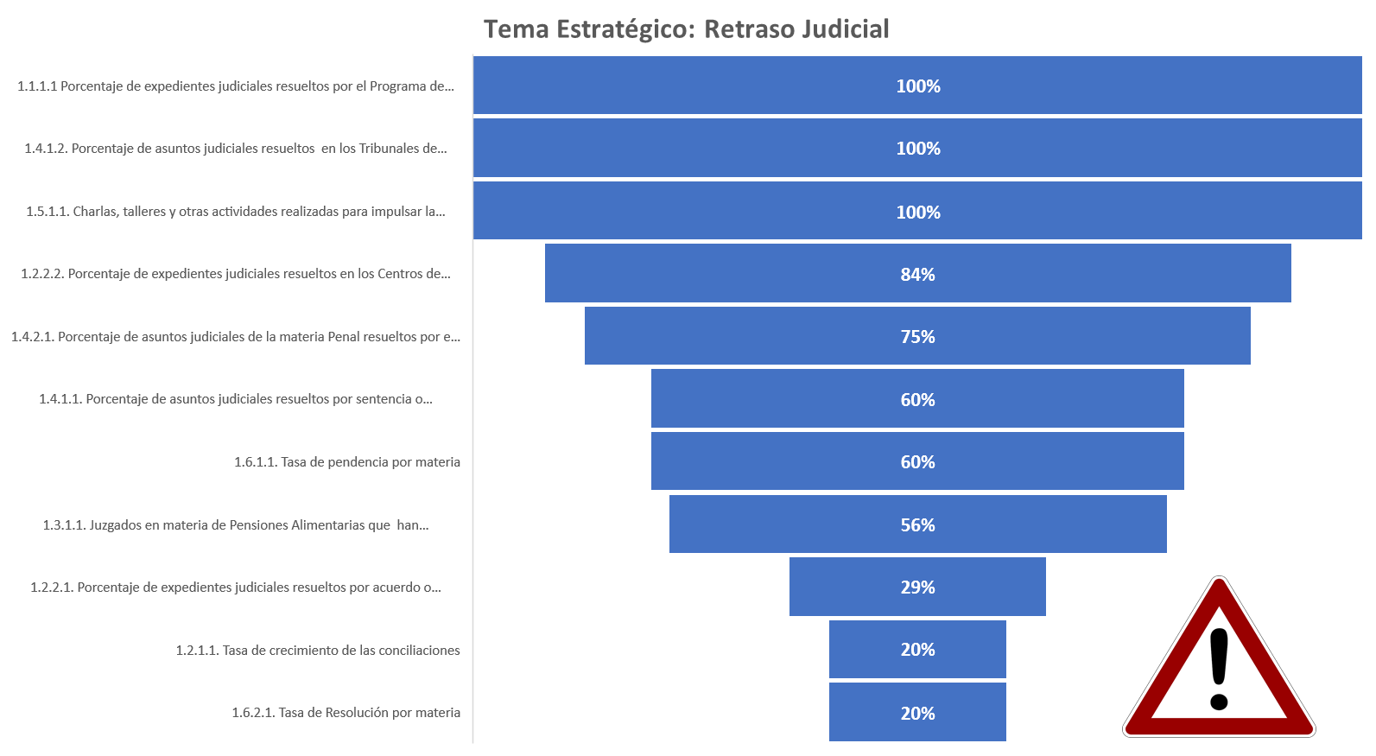

*Fuente: Elaboración propia.*

**4.1.2. Modernización de la Gestión Judicial.**

Los siguientes fueron los resultados obtenidos durante el periodo 2014 al 2018 en el tema estratégico de Modernización de la Gestión Judicial.

**Cuadro 2**

**Matriz de resultados de indicadores del tema estratégico “Modernización de la Gestión Judicial”,**

**durante el periodo 2014-2018**

|  |  | **META** | | | | | **RESULTADOS OBTENIDOS** | | | | | **% Avance** | **Observaciones** |
| --- | --- | --- | --- | --- | --- | --- | --- | --- | --- | --- | --- | --- | --- |
| **Indicador** | **Fuente de Datos** | **2014** | **2015** | **2016** | **2017** | **2018** | **2014** | **2015** | **2016** | **2017** | **2018** |
| **Porcentaje de avance total** | | | | | | | | | | | | **85%** |  |
| 2.1.1.1. Circuitos judiciales bajo la modalidad de la moderna gestión, oralidad y nuevas tecnologías | Presidencia de la Corte, Dirección de Planificación | 1 | 1 | 1 | 1 | 1 | 1 | 1 | - | - | - | **100%** | Los Circuitos Judiciales rediseñados completamente son San Carlos (entre finales de 2012 a mayo 2014) y Cartago (2015). Actualmente, el abordaje es atender las materias como Laboral, Civil y Penal, debido a las limitaciones presupuestarias y reformas de ley implementadas. Cabe indicar que el modelo laboral en 2017 y el Civil en 2018 incluyeron el rediseño de los juzgados competentes en esa materia que constituye a volumen superior a dos circuitos judiciales. |
| 2.2.1.1. Despachos y oficinas acreditadas | - CEGECA | 6 | 15 | 15 | 15 | 15 | 8 | 1 | 8 | 3 | 4 | **36%** | Con respecto al 2015 y 2016, se indicó que no se logró alcanzar la meta programada, debido a un cambio en las normas de calidad, y adicionalmente se contaba en tiempo para realizar la redacción de la nueva versión. Por otra parte, para el 2017 se presentan cambios en las coordinaciones del CEGECA, lo cual no ha permitido consolidar los planes de trabajo.  Para el 2018, se culminó con las acreditaciones pendientes del primer semestre durante el segundo Semestre para un total de 4. |
| 2.2.2.1. Porcentaje de despachos y oficinas reacreditadas | - CEGECA | 100% | 100% | 100% | 100% | 100% | 25% | 100% | 13% | 133% | 0% | **54%** | Se indicó que se han presentado problemas para alcanzar el 100% en los años 2014 y 2016, debido principalmente a las limitaciones que existen de personal para realizar esa labor. Se debe aclarar que el Poder Judicial pertenece al SINCA-Justicia, el cual fue creado por medio del Decreto Ejecutivo Nº 35839-MP-J, y su misión es la de acreditar los sistemas de gestión de calidad de las organizaciones nacionales o internacionales que realicen actividades relacionadas con la Administración de Justicia y que cumplan con los requerimientos mínimos establecidos en la Norma GICA o de alguna otra normativa nacional o internacional aplicable. Además, velará porque los mismos mantengan la calidad bajo la cual fue reconocida su acreditación, y promoverá y estimulará la cooperación entre ellos. Sin embargo, no se dispone de una persona verificadora para realizar las acreditaciones dado que no se cuenta con viáticos ni un pago ordinario para esta labor, lo que dificulta los avances. Para el 2018, se dio un cambio en la metodología, específicamente durante el segundo Semestre del 2018, razón por la cual no hubo reacreditaciones según indicaciones del Máster Andrés Méndez. |
| 2.3.1.1. Porcentaje de comunicaciones judiciales (citaciones y notificaciones) positivas | Oficinas de Comunicaciones Judiciales, Dirección de Planificación (Estadística) | 80% | 80% | 80% | 80% | 80% | 50% | 66% | 50% | 67% | 62% | **74%** | Información obtenida de los anuarios estadísticos del 2013-2018. Los datos del 2015 solo contienen información de las oficinas que remitieron información (11 oficinas de los 21 totales). El 2018 es preliminar. |
| 2.4.1.1. Sistema implementado para la toma de decisiones gerenciales. | -     Dirección de Tecnología de la Información | 1 | - | - | - | 2 | 1 | - | - | - | - | **100%** | SIGMA es un sistema adecuado para la toma de decisiones, diseñado en el 2014. Para el 2019, se trabaja en un Sistema de SIGMA integrado con el nuevo Sistema de Gestión que permitirá obtener mayor precisión en la información para la toma de decisiones gerenciales. |
| 2.5.1.1. Acciones concretas desarrolladas por ámbito judicial para disminuir las brechas de género | Secretaría Técnica de Género, Dirección de Planificación (Subproceso de Presupuesto) | Dos acciones x ámbito | Dos acciones x ámbito | Dos acciones x ámbito | Dos acciones x ámbito | Dos acciones x ámbito | 24 | 38 | 25 | 27 | 33 | **100%** | Información proporcionada por la Secretaría Técnica de Género mediante el informe de labores. |
| 2.5.2.1. Metodología de evaluación desarrollada | Secretaría Técnica de Género, Dirección de Planificación (Sección de Planes y Presupuesto, Sección de Control y Evaluación) | - | - | - | - | 1 | - | - | - | 1 | 1 | **100%** | A través del módulo de seguimiento del sistema PAO, desarrollado en el 2017, se puso a disposición los reportes de avance logrados por eje transversal que permite evaluar el nivel de cumplimiento del eje transversal de género. Para el 2018 se obtiene un avance de 88% en el cumplimiento de las metas relacionadas al eje de Género. |
| 2.6.1.1. Anteproyectos de ley remitidos al Ministerio de Justicia y aprobados por Corte Plena | - Presidencia de la Corte | 3 | 3 | 3 | 3 | 3 | - | - | 8 | 3 | 2 | **87%** | De acuerdo con lo indicado por la Secretaría de la Corte, se remitieron los siguientes anteproyectos de ley al Ministerio de Justicia: En el 2016, Ley de Justicia Restaurativa, Reforma a la Ley Autorización al Consejo Nacional de Producción para que done la finca del partido de Puntarenas, Ley de Creación del Juzgado Penal de Bataán, Ley de reforma a la Ley de Socorro Mutuo, Reforma del Inciso D) del Artículo 4 de la Ley N° 7801, del Artículo 23 de la Ley N° 7586, del último párrafo del Artículo 16 y adición de un Transitorio a la Ley N° 8589, para el Cambio Cultural y el Trabajo con Hombres en Beneficio de las Mujeres en Situaciones de Violencia, Reforma a la Ley N° 7594 Código Procesal Penal del 10 de abril de 1966, Artículos 22 inciso A), 25, 26, 36 y 373 y a la Ley N° 4573 Código Penal del 30 de abril de 1970, Artículos 73, 208, 213 inciso 3), 228 y 394, para Introducir la Proporcionalidad en los Delitos Contra la Propiedad y Promover la Inserción Social de las Personas Infractoras de la Ley Penal, Código Procesal de Familia, Ley que modifica el inciso h) del artículo 3 de la Ley Orgánica de la Procuraduría General de la República. Y en el 2017, Ley de mecanismos de vigilancia electrónica en materia penal, Ley Contra el Acoso y/o Violencia Política Contra las Mujeres, Código Procesal de Familia.  Para el 2018 se tienen dos proyectos aprobados por Corte Plena y enviados al Ministerio de Justicia que son el Proyecto de Ley para exonerar al Poder Judicial del pago a la Imprenta Nacional por concepto de publicaciones que realice en la Gaceta y en el Boletín Judicial y el Proyecto de Ley de Carrera Fiscal del Ministerio Público. |
| 2.7.1.1. Modelo integral e interdisciplina-rio consolida-do y replicado | - PISAV | 1 | - | - | - | - | - | - | 1 | 1 | 1 | **100%** | La Plataforma Integrada de Servicios a la Víctima se ha abierto en Pavas (2012), La Unión (2016) y San Joaquín de Flores (2017). Para el 2018 se aprobó por parte del Consejo Superior la creación de la oficina Plataforma Integrada de Servicios de Atención a la Víctima (Modelo PISAV) en la zona de Siquirres (acuerdo de Consejo Superior 73-18, artículo XXX). |
| 2.7.2.1. Objetivos incluidos en los planes anuales operativos que contribuyan al cumplimiento de la Ley 8688 y “PLANOVI–Mujer 2010-2015” | Presidencia de la Corte | 1 | 1 | 1 | 1 | 1 | 1 | 1 | 1 | 1 | 1 | **100%** | Tanto el Despacho de la Presidencia como la Secretaría Técnica de Género y Acceso a la Justicia incluyen objetivos en cumplimiento del Plan Nacional (PLANOVI-Mujer 2015-2016), lo cual consta en los informes de labores anuales que presenta la Comisión Permanente para el Seguimiento de la Atención y Prevención de la Violencia Intrafamiliar. Para el 2018 se revisa el PAO del Observatorio de Violencia de Género contra las Mujeres y Acceso a la Justicia y se evidencian los avances en los objetivos incluidos atinentes al tema de Seguimiento de la Atención y Prevención de la Violencia Intrafamiliar. |

**Fuente:** Elaboración propia a partir de los datos proporcionados por las instancias responsables.

En resumen, se obtuvieron los siguientes resultados:

* El tema estratégico de Modernización de la Gestión Judicial muestra un avance del 85%.
* Los aspectos que han logrado un 100% de avance son:
  + El rediseño de Circuitos Judiciales, logrado en San Carlos y Cartago. A pesar, de que se cambió el abordaje con la aprobación de las reformas legislativas en materia Laboral y Civil; cabe indicar que solo la reforma laboral abarcó la reestructuración de oficinas superior al promedio de dos circuitos judiciales.
  + La implementación de un sistema tecnológico para la toma de decisiones en el ámbito Jurisdiccional[2]. Para el 2019 y los años subsiguientes, se trabaja en un Sistema de SIGMA integrado con el nuevo Sistema de Gestión que permitirá obtener mayor precisión en la información para la toma de decisiones gerenciales.
  + Para el indicador de “Acciones concretas desarrolladas por ámbito judicial para disminuir las brechas de género” se destaca los trabajos efectuados en capacitación sobre el Modelo de incorporación de la perspectiva de género en las sentencias, así como el Diseño de un programa de formación en la introducción de perspectiva de género a los procesos formativos. También se ha trabajado con la Oficina de Atención y Protección a Víctimas y Testigos por medio de talleres para el personal sobre el Programa de Equipos de Respuesta Rápida a Víctimas de Violación. Por parte de la Secretaría Técnica de Género se ha brindado e impartido múltiples talleres, conversatorios, charlas informativas a la población judicial a lo largo del territorio nacional.
  + Las acciones desarrolladas para contar con un sistema de evaluación que permita tomar decisiones dirigidas a eliminar las brechas de género en los diferentes ámbitos.
  + La implementación del modelo PISAV, en Pavas, la Unión y San Joaquín. Para el 2018 se aprobó por parte del Consejo Superior la creación de la oficina Plataforma Integrada de Servicios de Atención a la Víctima (Modelo PISAV) en la zona de Siquirres (acuerdo de Consejo Superior 73-18, artículo XXX).
  + La incorporación de la Ley 8688 y “PLANOVI–Mujer 2010-2015.
* En menor medida, se ha avanzado en los siguientes puntos:
  + Acreditación (36%) y reacreditación de oficinas (54%), muestra en promedio un 45% de avance. Para el 2018, durante el segundo semestre, se culminó con las acreditaciones pendientes del primer semestre para un total de 4 oficinas. Se destaca que, de acuerdo con lo indicado por parte de la Jefatura de CEGECA, Máster Andrés Mendez Bonilla, el poco avance estuvo delimitado durante el 2015 debido a que esa oficina se dedicó al seguimiento de despachos re acreditados y elaboración de nuevas versiones de la familia de Normas GICA, esto, implicó que se acreditaran menos despachos en ese período.
  + En línea con lo anterior, también se indicó que en el 2016 se dieron lineamientos por parte del Consejo Superior, con el fin de que se diera prioridad a la acreditación de oficinas y despachos judiciales ubicados en los circuitos rediseñados por la Dirección de Planificación, sin embargo, en el Circuito Judicial de Cartago no fue posible concretizar el proceso en varias oficinas y despachos por diferentes motivos externos a CEGECA.

Para el 2018 se dio un cambio en la metodología específicamente durante el segundo semestre del 2018, razón por la cual no se llevaron a cabo reacreditaciones según indicaciones del Máster Andrés Méndez, Director del CEGECA. Con respecto a los logros alcanzados por el CEGECA en el 2018 mediante el informe de labores, se detallan las oficinas en las que se implementó el Sistema de Gestión de Calidad, así como los talleres que se llevaron a cabo para informar y sensibilizar en gestión de Calidad a estudiantes del Programa FIAJ y Contralorías de Servicio, entre otros. Finalmente, se puntualiza sobre la elaboración de la metodología de la implementación de la Norma GICA-Justicia relacionada con los sellos de calidad que se aparta de una certificación general por una específica dirigida a certificar procesos específicos, como lo son la Gestión Organizacional, Gestión Documental, Gestión de Procesos y Acreditación y Mejora Continua.

* + Efectividad de las comunicaciones judiciales, muestra un 74% de avance. De la meta planteada de 80% de comunicaciones positivas el dato más elevado es de un 67% en el año 2017. Al revisar los motivos principales por los cuales las citaciones son negativas, se tiene que del total un 37% corresponde a “otros motivos”, un 18% a “cambio de domicilio”, un 18% “persona inexistente” y un 15% a “problemas con la dirección” (la cual fue inexacta).

Estos factores que representan en términos absolutos una cantidad de más de 84 mil citaciones no efectivas, ocasionan que no se haya logrado un mayor alcance en el cumplimiento del indicador y que esta problemática se presente año con año, por lo que se encuentra planteado en el indicador del PEI 2019-2024 para desarrollar un trabajo en conjunto entre la Dirección Ejecutiva y las Administraciones Regionales, así como las Oficinas de Comunicaciones Judiciales, mediante la elaboración de planes de trabajo y de acciones que incrementen la cantidad de comunicaciones judiciales diligenciadas.

* + Los Anteproyectos de ley presentados ante el Ministerio de Justicia, muestra un 87% de avance. A pesar de no haberse cumplido la meta conforme a lo programado, en términos absolutos, en los últimos 3 años se presentaron 13 proyectos. Para el 2018 se tienen dos proyectos aprobados por Corte Plena que son el “Proyecto de Ley para exonerar al Poder Judicial del pago a la Imprenta Nacional por concepto de publicaciones que realice en la Gaceta y en el Boletín Judicial” y el “Proyecto de Ley de Carrera Fiscal del Ministerio Público”. En el caso del primer proyecto sobre la exoneración de pago para el Poder Judicial, a partir del acuerdo de Corte Plena 14-18 del 9 de abril del 2018 se envió el proyecto al Ministerio de Justicia y Paz para el trámite legislativo. Por su parte, el proyecto de Ley de Carrera Fiscal se encuentra en la corriente legislativa bajo el expediente 20978 presentado el 6 de setiembre del 2018.

**Gráfico No. 3 Avances en el Tema Estratégico: Modernización de la Gestión Judicial**

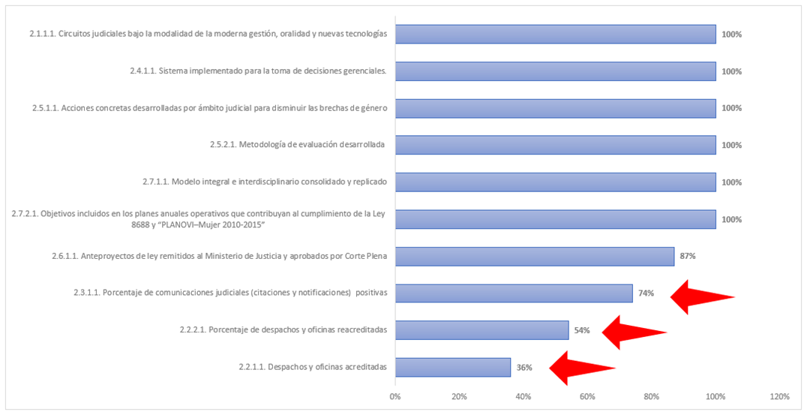

*Fuente: Elaboración propia.*

**4.1.3. Participación Ciudadana**

Los siguientes fueron los resultados obtenidos durante el periodo 2014 al 2018 en el tema estratégico de Participación Ciudadana.

**Cuadro 3**

**Matriz de resultados de indicadores del tema estratégico “Participación Ciudadana”, durante el periodo 2014-2018**

|  |  | **META** | | | | | **RESULTADOS OBTENIDOS** | | | | | **% Avance** | **Observaciones** |
| --- | --- | --- | --- | --- | --- | --- | --- | --- | --- | --- | --- | --- | --- |
| **Indicador** | **Fuente de Datos** | **2014** | **2015** | **2016** | **2017** | **2018** | **2014** | **2015** | **2016** | **2017** | **2018** |
| **Porcentaje de avance total** | | | | | | | | | | |  | **93%** |  |
| 3.1.1.1. Circuitos judiciales que cuentan con una red de socios estratégicos externos | - CONAMAJ | 2 | 2 | 2 | 2 | 2 | 2 | 3 | 6 | 7 | 10 | **100%** | Información proporcionada por CONAMAJ |
| 3.2.1.1. Porcentaje de circuitos judiciales que incorporan prácticas de Participación Ciudadana en los PAO | Subproceso de Planificación Estratégica | 40% | 60% | 80% | 90% | 100% | 0 | 0 | 0 | 95% | 100% | **100%** | La información proporcionada estuvo disponible a partir del 2017 por medio del Sistema PAO. En el caso del 2017, solo la Administración Regional de Grecia no formuló objetivos relacionados con Participación Ciudadana.  Para el 2018, si se contó con la totalidad de Circuitos Judiciales con metas formuladas en el PAO relacionadas a prácticas del tema Participación Ciudadana.  En los años 2014, 2015 y 2016 no se disponía de información automatizada para consignar el dato. |
| 3.2.2.1. Porcentaje de circuitos judiciales en los que se ha implementado el Servicio Nacional de Facilitadoras y Facilitadores Judiciales | - CONAMAJ | 27% | 40% | 70% | 85% | 100% | 27% | 50% | 60% | 60% | 73% | **73%** | Según indicaciones de la Comisión, en el 2017 no tuvo mayor cobertura debido a que no se contó con el apoyo técnico de la OEA.  Para el 2018 se tiene el Sistema Nacional de Facilitadores Judiciales implementado en los Circuitos Judiciales de: Primero de San José, Primero de la Zona Sur, Segundo de la Zona Sur, Segundo de Alajuela, Cartago, Heredia, Primero de Guanacaste, Segundo de Guanacaste, Puntarenas, Segundo de la Zona Atlántica. |
| 3.3.1.1. Circuitos judiciales que cuenta con representación de instituciones, organizaciones y ciudadanía incorporada en el Programa de Participación Ciudadana | - CONAMAJ | 2 | 2 | 2 | 2 | 2 | 2 | 3 | 3 | 3 | 10 | **100%** | Información proporcionada por CONAMAJ. |

**Fuente:** Elaboración propia a partir de los datos proporcionados por las instancias responsables.

En resumen, se obtuvieron los siguientes resultados:

* El tema estratégico de Participación Ciudadana muestra un avance del 93%.
* Los aspectos que lograron un 100% de avance fueron:
  + El desarrollo de redes de socios estratégicos externos.
  + La incorporación de Prácticas Ciudadanas en Circuitos Judiciales. Sin embargo, fue hasta el año 2018 que se obtuvo un 100% de alcance a nivel nacional, por medio del Sistema PAO. En el caso del 2017, solo la Administración Regional de Grecia no formuló objetivos relacionados con Participación Ciudadana. Para el 2018, si se contó con la totalidad de Circuitos Judiciales con metas formuladas en el PAO relacionadas a prácticas del tema Participación Ciudadana, cuyo nivel de avance alcanzó un 90,25%.
  + Representación de instituciones, organizaciones y ciudadanía incorporada en el Programa de Participación Ciudadana en diez circuitos judiciales.
* Otro aspecto en que se avanzó fue:
  + El Servicio Nacional de Facilitadoras y Facilitadores posee un avance del 73%. Inicialmente cuando la meta se planteó se tenía el apoyo presupuestario y operativo de la Organización de Estados Americanos, el cual finalizaría en el año 2020; no obstante, por decisiones internas de ese organismo y de sus países cooperantes, el financiamiento terminó abruptamente en el año 2016.

Bajo este nuevo contexto, el SNFJ fue asumido en su totalidad por la institución, lo que representa el compromiso con el tema, sin embargo, le permitió dar seguimiento y apoyo en los Circuitos donde se había implementado, más no crecer y expandirse a otros circuitos debido a las limitaciones presupuestarias, sin embargo, para el 2019 se impulsó el servicio de Facilitadores Judiciales en el Primer Circuito Judicial de la Zona Atlántica y a su vez se plantea iniciar con la incorporación en el Juzgado Contravencional de Jiménez y Juzgado Contravencional de Turrialba.

Se destacan los esfuerzos realizados mediante la creación de un reglamento del SNFJ que detalla el funcionamiento de este servicio de voluntariado, a su vez se mejoraron indicadores en las visitas a las comunidades, mayor cobertura del servicio en nuevas comunidades, más capacitación a personas facilitadores judiciales y mayor difusión en distintos medios para dar a conocer el servicio.

**Gráfico No. 4 Avances en el Tema Estratégico: Participación Ciudadana**

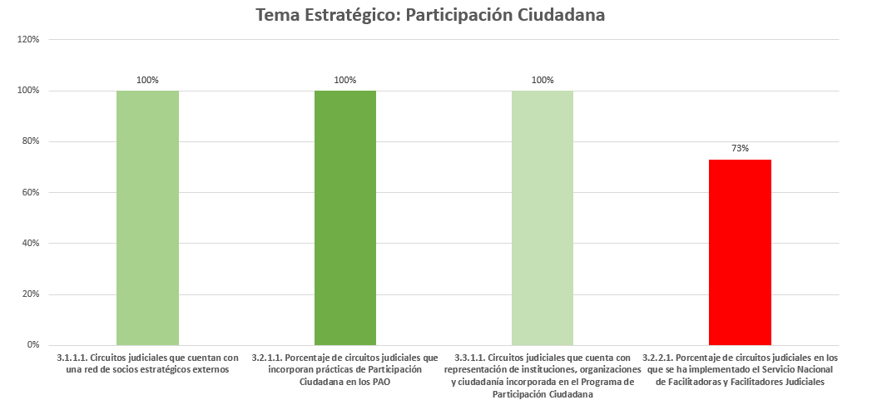

*Fuente: Elaboración propia.*

**4.1.4. Gestión del Recurso Humano**

El Consejo Superior del Poder Judicial mediante sesión N° 42-17 del 04 de mayo del 2017, artículo LXV, conoció el informe de la Dirección de Planificación N° 849-PLA-2017, relacionado con la nueva propuesta del Plan Estratégico de la Dirección de Gestión Humana; acordando:

*“1) Tener por rendido el informe N° 849-PLA-2017 de la Dirección de Planificación y aprobar los cambios presentados sobre la nueva propuesta del Plan Estratégico de la Dirección de Gestión Humana. 2) Tomar nota de la información contenida en el citado informe, en el tanto no se encuentra inconveniente en sustituir el contenido del tema estratégico Gestión del Recurso Humano, vigente en el Plan Estratégico Institucional 2013-2018, con el nuevo contenido propuesto por la Dirección de Gestión Humana, en el entendido que esa Dirección velará por el cumplimiento de los compromisos que aún estén pendientes y que no se hayan contemplado implícitamente en la nueva propuesta.”*

Basados en la nueva propuesta, los siguientes fueron los resultados obtenidos en el tema estratégico de Gestión del Recurso Humano.

**Cuadro 4**

**Matriz de resultados de indicadores del tema estratégico “Gestión del Recurso Humano”,**

**durante el periodo 2014-2018**

|  |  | **META** | | | | | **RESULTADOS OBTENIDOS** | | | | | **% Avance** | **Observaciones** |
| --- | --- | --- | --- | --- | --- | --- | --- | --- | --- | --- | --- | --- | --- |
| **Indicador** | **Fuente de Datos** | **2014** | **2015** | **2016** | **2017** | **2018** | **2014** | **2015** | **2016** | **2017** | **2018** |
| **Porcentaje de avance total** | | | | | | | | | | |  | **81%** |  |
| 4.1.1.1. Nivel de satisfac-ción respecto a los compromisos de Gestión Humana asumidos | Direc-ción de Gestión Huma-na | - | - | - | - | 60% | - | - | - | - | 80% | **80%** | No se logró completar el indicador al 100% por cuanto no se logró aplicar la encuesta de satisfacción ya que a nivel de las instancias superiores se generaron cambios importantes, (se validó en el informe 1505-PLA-18) no obstante, se promovieron servicios claves entre los y las empleadas judiciales, como el sistema de pago de horas extra, participación, asesoría activa y profesional en Comisiones Institucionales y Reformas Judiciales, reuniones con el cuerpo directivo de la Presidencia de la Corte, entre otros. |
| 4.2.1.1~~.~~ Plan de acción elaborado | Direc-ción de Gestión Huma-na | - | - | - | - | 1 | - | - | - | - | 1 | **100%** | Se elaboró el plan de acción.  Se constató en el informe anterior de seguimiento 1505-PLA-2018 |
| 4.3.1.1. Herra-mienta para medir el grado de satisfac-ción de personas colabora-doras, elaborada y aplicada. | Direc-ción de Gestión Huma-na | - | - | - | - | 1 | - | - | - | - | 1 | **100%** | La herramienta fue elaborada.  Se constató en el informe anterior de seguimiento 1505-PLA-2018 |
| 4.4.1.1. Porcentaje promedio de satisfac-ción de servicios en línea | Direc-ción de Gestión Huma-na | - | - | - | - | 87% | - | - | - | - | 87% | **100%** | Se realizaron mejoras al sitio de los servicios de salud y se generaron campañas informativas por parte de Administración de Personal. Adicionalmente, se llevó a cabo mejoras al sitio de los servicios de salud y se generaron encuestas para el proceso de Administración de Personal que generaron como resultado campañas informativas para la población finalmente desde el proceso de Carrera Judicial, también se generaron campañas informativas sobre el proceso de selección de los puestos de jueces.  Se constató en el informe anterior de seguimiento 1505-PLA-2018. |
| 4.5.1.1. Porcentaje de ejecución presupuestaria para el proceso de gestión por competencias | Direc-ción de Gestión Huma-na | - | - | - | - | 90% | - | - | - | - | 100% | **100%** | Se ejecutaron las capacitaciones programadas. Durante el año 2018, presupuestaron dos procesos de capacitación en cuanto a procesos de gestión por competencias desde el área de Capacitación, ambas capacitaciones se ejecutaron en su totalidad. |
| 4.6.1.1. Versión no automati-zada del Sistema de Control Estratégi-co implementada | Direc-ción de Gestión Huma-na | - | - | - | - | 1 | - | - | - | - | - | Cancelado | Desde el año 2017 la Dirección de Planificación inició la sistematización del Plan Operativo para posteriormente incorporar el Plan Estratégico y el presupuesto. Es importante mencionar que al momento en que se planteó el objetivo en el Plan de la Dirección en el 2015 se desconocía que el tema fue cubierto por parte de Planificación por lo que si la Dirección de Gestión Humana hubiese continuado con este proyecto se hubieran duplicado esfuerzos y recursos ya que el requerimiento debía ser atendido por la Dirección de Tecnología de Información. El indicador queda cancelado. |
| 4.7.1.1. Porcentaje promedio de procesos de Gestión Humana ejecutados con base en competencias | Direc-ción de Gestión Huma-na | - | - | - | - | 75% | - | - | - | - | 100% | **100%** | Actualmente el 100% de los subprocesos asociados al Modelo Integral por Competencias Laborales trabajan sus procesos con base en la metodología de competencias.  Se constató en el informe anterior de seguimiento 1505-PLA-2018. |
| 4.8.1.1. Propor-ción de puestos clave con planes de sucesión en el ámbito adminis-trativo | Dirección de Gestión Huma-na | - | - | - | - | 60% | - | - | - | - | 80% | **80%** | Esta meta fue atendida desde la Dirección de Gestión Humana por el Subproceso de Capacitación, el cual investigó, se capacitó y analizó el entorno judicial con la finalidad de determinar la viabilidad de la aplicación institucional de gestión del Alto Potencial mediante planes de sucesión y formulación de planes de carrera; no obstante se determinó luego de realizado el análisis por parte de Gestión Humana, que no era aplicable jurídicamente. Para efecto del indicador se considera se cumplió en un 80% del indicador ya que pese a realizarse el análisis de los puestos, no fue posible su identificación por la imposibilidad antes mencionada.  Informe 021-CAP-2019 de la Dirección de Gestión Humana. |
| 4.8.2.1. Propor-ción de personas de alto potencial con plan de desarrollo de carrera en el ámbito adminis-trativo | Direc-ción de Gestión Huma-na | - | - | - | - | 60% | - | - | - | - | 80% | **80%** | Ídem anterior. |
| 4.9.1.1. Porcentaje de procesos clave optimiza-dos | Direc-ción de Gestión Huma-na | - | - | - | - | 60% | - | - | - | - | 100% | **100%** | Se realizaron mejoras en procesos del área de Servicios de Salud.  Se constató en el informe anterior de seguimiento 1505-PLA-2018. |
| 4.9.2.1. Porcentaje de procesos clave integrados | Direc-ción de Gestión Huma-na | - | - | - | - | 60% | - | - | - | - | 100% | **100%** | Los procesos que se identificaron tenían participación de otras oficinas, fueron integrados. |
| 4.10.1.1. Documen-to realizado y presenta-do a Dirección de Gestión Humana para su validación (Política para la Rectoría de Gestión Humana) | Direc-ción de Gestión Huma-na | - | - | - | 1 | - | - | - | - | - | - | **50%** | La Dirección de Gestión Humana desde el 2015 se ha esforzado por consolidar su estatus de Dirección y a partir de ahí reafirmar su rol como ente Rector de Gestión Humana para el Poder Judicial, adicionalmente la Dirección se encuentra en un proceso de investigación con las diferentes oficinas que la conforman, con la finalidad de analizar la propuesta de política. Este es el insumo que se utilizará en la segunda parte del desarrollo del proyecto la cual fue trasladada al Plan Estratégico Institucional 2019-2024, con presencia en los planes operativos de cada uno de los años. |
| 4.10.2.1. Proceso de discusión y revisión efectuado | Direc-ción de Gestión Huma-na | - | - | - | - | 1 | - | - | - | - | **-** | **50%** | Ídem anterior. |
| 4.4.1.1. Anteproyecto de reforma de Ley Orgánica del Poder Judicial, en el tema del régimen disciplina-rio aprobado por Corte Plena | - Inspec-ción Judicial | 1 | - | - | - | - | - | - | - | - | - | **0%** | La reforma a la Ley se trabaja en conjunto con la Sub comisión de Instancias de Control del Poder Judicial, con el apoyo del magistrado Luis Porfirio Sánchez Rodríguez. |
| 4.6.1.1. Cantidad de personal capacita-do en los progra-mas de formación y capacita-ción de la Escuela Judicial | - Escuela Judicial | 100% (1690 personas programa-das) | 100% (1690 per-so-nas pro-gra-ma-das) | 100% (1690 perso-nas programa-das) | 100% (1690 perso-nas programa-das) | 100% (1690 personas pro-gra-ma-das) | 3165 | 1026 | 4685 | 4750 | 3209 | **100%** | Durante el año 2018, se logró capacitar 3209 personas en los Programas y capacitación de la Escuela Judicial, dentro de la que se encuentran capacitación en la Reforma Civil como uno de los principales logros alcanzados. |

**Fuente:** Elaboración propia a partir de los datos proporcionados por las instancias responsables.

En resumen, se obtuvieron los siguientes resultados:

* El tema estratégico de Gestión del Recurso Humano muestra un avance del 81%.
* El mayor avance se encuentra en los programas de capacitación de la Escuela Judicial que logró un avance del 100%. Se destaca la superación de la meta de personas capacitadas. Se cumplió con los indicadores 4.2.1.1 sobre el plan de acción elaborado y la herramienta para medir el grado de satisfacción de personas colaboradoras, a su vez se alcanzó el indicador de “Porcentaje promedio de satisfacción de servicios en línea” y el indicador “Porcentaje de ejecución presupuestaria para el proceso de gestión por competencia”. Se trabajó fuertemente en realizar mejoras a los procesos del área de Servicios de Salud, alcanzando el indicador de “Porcentaje de procesos clave optimizados” y “Porcentaje de procesos clave integrados”.
* En los siguientes aspectos no se ha logrado completar la meta formulada:
  + Política para la rectoría de Gestión Humana, así como el Proceso de discusión y revisión efectuado de esa rectoría.
  + Nivel de satisfacción respecto a los compromisos de Gestión Humana asumidos.
  + Proporción de puestos clave con planes de sucesión en el ámbito administrativo.
  + Proporción de personas de alto potencial con plan de desarrollo de carrera en el ámbito administrativo.
  + Reforma al tema de régimen disciplinario: Sobre este punto, la Comisión Disciplinaria conformada por el magistrado Luis Porfirio Sánchez Rodríguez, tiene pendiente que se integre a la subcomisión de Instancias de Control, conformada por las principales oficinas que conocen del régimen disciplinario como lo son Asuntos Internos, Fiscalía General y Defensa Pública, la solicitud se hizo formalmente por parte de la Corte Plena. En la actualidad se trabaja primeramente en reformar el artículo 211 de la mencionada norma con el objeto de poder crear un plazo razonable para que el órgano instructor del procedimiento, pueda realizar mejores investigaciones.

A pesar de lo anterior, según lo indicado por los responsables, tal como se describe en las observaciones, se han realizado acciones que impulsan el cumplimiento de los indicadores y se encuentran trabajando en completar la meta propuesta.

**Gráfico No. 5 Avances en el Tema Estratégico: Gestión del Recurso Humano**

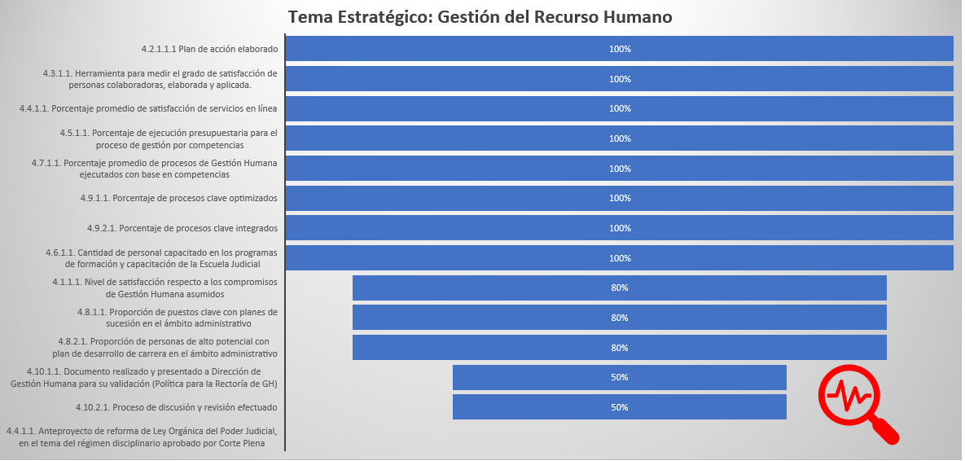

*Fuente: Elaboración propia.*

**4.1.5. Comunicación**

Los siguientes fueron los resultados obtenidos durante el periodo 2014 al 2018 en el tema estratégico de Comunicación.

**Cuadro 5**

**Matriz de resultados de indicadores del tema estratégico “Comunicación”,**

**durante el periodo 2014-2018**

|  |  |  |  |  |  |  |  |  |  |  |  |  |  |
| --- | --- | --- | --- | --- | --- | --- | --- | --- | --- | --- | --- | --- | --- |
|  |  | **META** | | | | | **RESULTADOS OBTENIDOS** | | | | | **% Avance** | **Observaciones** |
| **Indicador** | **Fuente de Datos** | **2014** | **2015** | **2016** | **2017** | **2018** | **2014** | **2015** | **2016** | **2017** | **2018** |
| **Porcentaje de avance total** | | | | | | | | | | |  | **60%** |  |
| 5.1.1.1. Política de Comunicación Institucional aprobada | - Departamento de Prensa y Comunicación Organizacional | 1 | - | - | - | - | 0 | 0 | 0 | 0 | 0 | **0%** | La Política de Comunicación y el Protocolo de atención de crisis de comunicación dependen de que sean aprobados por Corte Plena, por tal motivo las acciones descritas podrían ejecutarse en tanto las propuestas presentadas de políticas y protocolo sean aprobadas.  Estas se presentaron pero quedaron pendientes de aprobación, por lo que se incluyeron en el nuevo PEI 2019-2024. |
| 5.2.1.1. Estrategias desarrolladas e implementadas | - Departamento de Prensa y Comunicación Organizacional | - | - | - | - | - | - | - | 1057 | 1237 | 1562 | **100%** | En este se reportan datos de las principales acciones estratégicas desarrolladas en los años 2016- 2018. Anteriormente no se midieron. |
| 5.3.1.1. Protocolo de Atención de Crisis aprobado | - Departamento de Prensa y Comunicación Organizacional | 1 | - | - | - | - | 0 | 0 | 0 | 0 | 0 | **0%** | La Política de Comunicación y el Protocolo de atención de crisis de comunicación dependen de que sean aprobados por Corte Plena, por tal motivo las acciones descritas podrían ejecutarse en tanto las propuestas presentadas de políticas y protocolo sean aprobadas.  Estas se presentaron pero quedaron pendientes de aprobación, por lo que se incluyeron en el nuevo PEI 2019-2024. |
| 5.4.1.1. Personal capacitado en vocerías | - Departamento de Prensa y Comunicación Organizacional | 20 | 20 | 20 | 20 | 20 | 0 | 0 | 108 | 42 | 29 | **100%** | Se capacitó jefaturas y algunos jerarcas que fueron nombrados durante el trascurso del año. |
| 5.4.2.1. Porcentaje de intervenciones de las personas voceras oficiales en los medios de comunicación | - Departamento de Prensa y Comunicación Organizacional | - | - | - | - | 80%[15] | - | - | 100% | 100% | 100% | **100%** | El indicador está definido porcentualmente. Para el año 2018 se han ejecutado el 100 % de las acciones previstas de participación de voceros en los medios de comunicación, ya sea por gestión de entrevistas, derechos de respuesta, aclaraciones, generación de artículos de opinión, entre otros. En total se reportan 30 intervenciones. |

**Fuente:** Elaboración propia a partir de los datos proporcionados por las instancias responsables.

En resumen, se obtuvieron los siguientes resultados:

* El tema estratégico Comunicación muestra un avance del 60% del total.
* El indicador “Estrategias desarrolladas e implementadas”, se encuentran en un avance del 100%, debido a que es una tarea constante del Departamento de Prensa y Comunicación Institucional, y se destaca el aumento de estas a través de los años. Para el 2018 se detallan 1562 acciones estratégicas realizadas las cuales corresponden a la sumatoria de, por ejemplo, los comunicados de prensa, avisos de prensa, entrevistas, propuestas de comunicación en prensa, protocolos de juicios, boletines de Actualidad Judicial, producciones audiovisuales,  comentarios sobre temas institucionales, derechos de rectificación y respuesta, aclaraciones para la prensa, campañas o estrategias de comunicación, conversatorios del programa de pizarras informativas, coordinaciones para el sitio web institucional,  creación de guiones para spot y cuñas de radio, entre otros.

A nivel general, se impulsaron grandes temas institucionales, como el presupuesto del Poder Judicial; implementación de Reformas Legales; Proyectos de Reformas aprobadas por Corte Plena; campaña de servicios institucionales; Plan Estratégico Institucional; informes de labores; diversas campañas de información y formación; mensajes y noticias de todo el acontecer institucional a los ámbitos internos y externos.

* El indicador “Personal capacitado en vocerías” posee un avance del 100%. A pesar de que en los primeros años no se produjeron resultados, en los años posteriores la meta fue sobrepasada. Se capacitó jefaturas y algunos jerarcas que fueron nombrados durante el trascurso del año 2018.
* En el caso de los indicadores “Política de Comunicación Institucional aprobada” y “Protocolo de Atención de Crisis aprobado” no se ha cumplido la meta propuesta, lo cual según explicó el Lic. Hugo Vega Castro, Jefe del Departamento de Prensa y Comunicación, desde el 2014 se encuentran pendientes de aprobación en Corte Plena. Estas se presentaron pero al quedar pendientes de aprobación, se incluyeron en el nuevo PEI 2019-2024.
* Por otra parte, indica el Lic. Vega Castro que el indicador “Porcentaje de intervenciones de las personas voceras de oficinas en los medios de comunicación” corresponden a acciones estratégicas que se están desarrollando constantemente en ese Departamento.
* Al respecto, se debe llamar la atención en el interés institucional que se tuvo en el momento de la formulación del Plan Estratégico 2013-2018, en cuanto a la necesidad de disponer de una Política de Comunicación Integral del Poder Judicial.

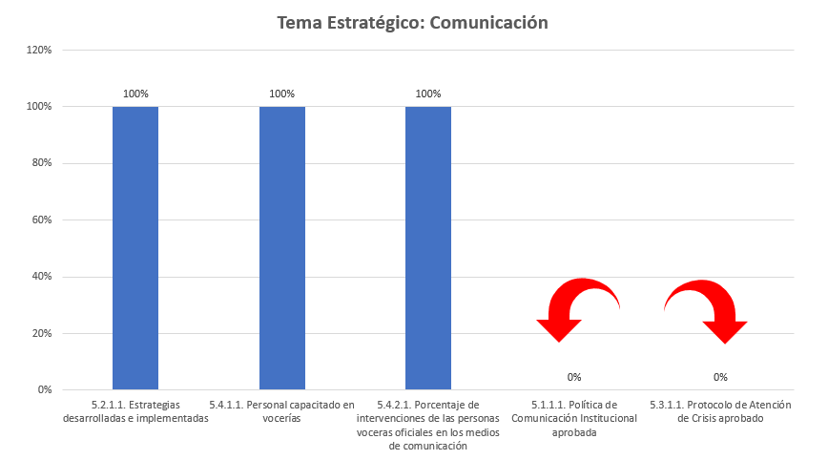

**Gráfico No. 6 Avances en el Tema Estratégico: Comunicación**

*Fuente: Elaboración propia.*

**4.1.6.** **Transparencia y Rendición de Cuentas.**

Los siguientes fueron los resultados obtenidos durante el periodo 2014 al 2018 en el tema estratégico de Transparencia y Rendición de Cuentas.

**Cuadro 6**

**Matriz de resultados de indicadores del tema estratégico “Transparencia y Rendición de Cuentas”, durante el periodo 2014-2018**

|  |  | **META** | | | | | **RESULTADOS OBTENIDOS** | | | | | **% Avance** | **Observaciones** |
| --- | --- | --- | --- | --- | --- | --- | --- | --- | --- | --- | --- | --- | --- |
| **Indicador** | **Fuente de Datos** | **2014** | **2015** | **2016** | **2017** | **2018** | **2014** | **2015** | **2016** | **2017** | **2018** |
| **Porcentaje de avance total** | | | | | | | | | | |  | **95%** |  |
| 6.1.1.1. Consejo de Administración que elaboran su informe de rendición de cuentas anualmente. | Dirección Ejecutiva | 19 | 19 | 19 | 19 | 19 | 19 | 19 | 19 | 19 | - | **80%** | La Dirección Ejecutiva recibe los informes de rendición de cuentas de las Administraciones Regionales y presenta un informe unificado a la Presidencia de la Corte. Indica el Lic. Melvin Obando Villalobos, Jefe de la Sección de Análisis y Ejecución de la Dirección Ejecutiva que para el 2018 no se llevó un control de los Consejos de Administración que realizaban la rendición de cuentas. Para el 2019 se inicia el registro de esta información debido a que se remitió una circular a todos los Consejos solicitando el informe. |
| 6.2.1.1. Índice de Confianza Judicial | Empresa contratada para aplicar la encuesta | - | - | - | - | - | 62 | 61,5 | - | - | - | **100%** | El Lic. Melvin Obando Villalobos, indica que se dejó de realizar la encuesta contratada porque los últimos registros datan del 2015. |
| 6.3.1.1. Subíndice Perceptual | Empresa contratada para aplicar la encuesta | - | - | - | - | - | 43,9 | 41,1 | - | - | **-** | **100%** | El Lic. Melvin Obando Villalobos, indica que se dejó de realizar la encuesta contratada porque los últimos registros datan del 2015. |
| 6.4.1.1. Buenas Prácticas de Transparencia y Rendición de Cuentas incorporadas en el Banco | Presidencia de la Corte | 1 | 1 | 1 | 1 | 1 | - | - | 6 | 3 | - | **100%** | Durante los años 2014 y 2015 no se midió este indicador, pero en términos absolutos superó la meta establecida. Para el 2018 no se realiza el concurso de Buenas Prácticas dado que la actividad se ejecuta cada dos años y corresponde en 2019 llevar a cabo el Concurso. |

**Fuente:** Elaboración propia a partir de los datos proporcionados por las instancias responsables.

En resumen, se obtuvieron los siguientes resultados:

* El tema estratégico Transparencia y Rendición de Cuentas muestra un avance del 95%.
* En cuanto al indicador “Consejos de Administración que elaboran su informe de rendición de cuentas anualmente” es la Dirección Ejecutiva la encargada de unificar en un informe de labores, los resultados obtenidos. Para el 2018 no se llevó un control de los Consejos de Administración que realizaban la rendición de cuentas, sin embargo, para el 2019 se inicia el registro de esta información debido a que se remitió una circular a todos los Consejos solicitando el informe (circular 41-19 de la Dirección Ejecutiva).

Se destaca como aspecto importante en busca de la mejora y de la transparencia y rendición de cuentas, los informes institucionales colgados en la página web del Poder Judicial, los cuales se encuentran para acceso público desglosados de acuerdo con los órganos de justicia, las Comisiones, los Programas y el área Administrativa, es decir, todas las instancias del Poder Judicial reportaron sus logros y actividades del 2018.

* Además, los indicadores “Índice de Confianza Judicial” y “Subíndice Perceptual”; producto de la encuesta de percepción y realidad de la justicia y servicios recibidos en el Poder Judicial, se dejaron de realizar, por instrucciones de la Presidencia de la Corte, dadas las limitaciones presupuestarias que se presentan en el Poder Judicial para la contratación de una empresa que realice las encuestas. Lo anterior, según lo indicado en oficio 10329-DE-2017.
* En el indicador “Buenas Prácticas de transparencia y rendición de cuentas incorporadas en el Banco”, se destaca que la meta a nivel absoluto fue sobrepasada durante el 2016 y 2017, pese a que en los anteriores años no se midió. En el 2018 se realizaron diversas actividades como actualización del banco de personas monitoras de Buenas Prácticas, capacitación en la materia, Cápsulas informativas dirigidas al personal judicial, se trabaja en el diseño e implementación de la nueva página Web de Buenas Prácticas y ajustando los detalles y la preparación para el concurso de Buenas Prácticas del 2019.

**Gráfico No. 7 Avances en el Tema Estratégico: Transparencia y Rendición de Cuentas**

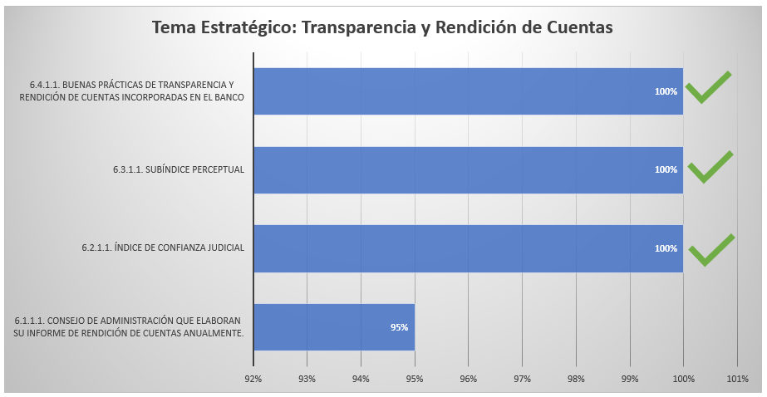

*Fuente: Elaboración propia.*

**4.1.7. Planificación Institucional**

Los siguientes fueron los resultados obtenidos durante el periodo 2014 al 2018 en el tema estratégico de Planificación Institucional.

**Cuadro 7**

**Matriz de resultados de indicadores del tema estratégico “Planificación Institucional”, durante el periodo 2014-2018**

|  |  |  |  |  |  |  |  |  |  |  |  |  |  |
| --- | --- | --- | --- | --- | --- | --- | --- | --- | --- | --- | --- | --- | --- |
|  |  | **META** | | | | | **RESULTADOS OBTENIDOS** | | | | | **% Avance** | **Observaciones** |
| **Indicador** | **Fuente de Datos** | **2014** | **2015** | **2016** | **2017** | **2018** | **2014** | **2015** | **2016** | **2017** | **2018** |
| **Porcentaje de avance total** | | | | | | | | | | |  | **97%** |  |
| 7.1.1.1. Porcentaje de proyectos y acciones del Plan Estratégico Poder Judicial 2013-2018 ejecutados | Direc-ción de Planificación | - | - | - | - | 100% | - | - | - | 67% | 80% | **80%** | La meta está planificada medir a partir del 2018. Sin embargo, con la implementación del Sistema PAO, en el 2017 se logró calcular el porcentaje de avance de las acciones estratégicas propuestas, dato calculado a diciembre de 2017 y faltando el mes de enero para completar los avances, por lo que se reportó 67%. Con respecto al 2018, se logró determinar que el cumplimiento fue de un 80%. |
| 7.2.1.1. Porcentaje de ejecución del Presupuesto | Departamento Finan-ciero Conta-ble, Direc-ción de Planifi-cación | 94.5% | 94.5% | 94.5% | 94.5% | 94.5% | 98%  (96% Sin com-prometido) | 95%  (92% Sin comprometido) | 97%  (93% Sin comprometido) | 97.6%  (93.9% Sin comprometido) | 97%  **(**93.2% Sin comprometido) | **100%** | Corresponde a la sumatoria del comprometido + el devengado, dividido entre el presupuesto actual. En el caso del comprometido se incluyen los recursos que tienen compromisos de pago para el siguiente ejercicio presupuestario. |
| 7.3.1.1. Presupuesto anual destinado a proyectos de inversión | - Direc-ción de Planifi-cación | - | - | - | - | - | 11.970.580.026  (3,4% del presu-puesto total) | 16.455.737.646  (4,1%del presu-puesto total) | 23 510 799 041  (5,7% del presu-puesto total) | 35.574.519.075  (7,7% del presu-puesto total) | 31.163.555.518(6,6% del presu-puesto total) | **100%** | Corresponde al presupuesto asignado en la Partida Cinco “Bienes Duraderos” |
| 7.4.1.1. Proyectos de infraestruc-tura ejecutados en concordan-cia al Plan de Construc-ciones del Poder Judicial | - Direc-ción de Planificación | - | - | - | - | 100% | - | - | - | - | 100% | **100%** | Al finalizar el 2018, se ha logrado completar en un 100% el edificio de Osa, adicional a este se encuentran en ejecución los proyectos de Puntarenas y el Anexo E, los cuales registran un avance al 28 de febrero de 2019 de 14% para el Anexo E y 11% la construcción del Edificio de Puntarenas |
| 7.5.1.1. Propuestas de cooperación nacional e internacional negociadas | - Oficina de Cooperación y Relacio-nes Interna-cionales | 2 | 2 | 2 | 2 | 2 | 11 | 12 | 5 | 9 | 37 | **100%** | Al cierre anual de la OCRI, se mantenía un registro de 37 propuestas de cooperación nacional e internacional negociadas. |
| 7.6.1.1. Mejoras al sistema administrativo implemen-tadas | - Direc-ción de Planifi-cación | 1 | 1 | 1 | 1 | 1 | - | - | 2 | 2 | 2 | **100%** | En el 2016, finalizó la reestructuración del Consejo Superior y la Administración del Segundo Circuito Judicial de San José. Y para el 2017, se finalizó la reestructuración de la Dirección de Planificación y la Oficina de Control Interno, Transparencia y Anticorrupción. En el 2018, se dio un Rediseño de Procesos en la Dirección Jurídica, Escuela Judicial y el análisis de la estructura organizacional y cargas de trabajo de la Dirección de Tecnología de la Información (DTI). |

**Fuente:** Elaboración propia a partir de los datos proporcionados por las instancias responsables.

En resumen, se obtuvieron los siguientes resultados:

* El tema estratégico Planificación Institucional muestra un avance del 97%.
* Mencionar que se logró el mayor porcentaje de avance en los indicadores:
  + “Porcentaje de ejecución del presupuesto”
  + “Presupuesto anual destinado a proyectos de inversión”.
  + “Propuestas de cooperación nacional e internacional negociadas”, indicador que ha logrado sobrepasar la meta formulada para cada año. En el año 2018 se negoció una mayor cantidad de propuestas de cooperación internacional, debido a la cambiante dinámica internacional, la coyuntura de nuevos programas de cooperación abiertos por parte de los socios cooperantes, ejemplo PAcCTO y EUROsociAL+; lo anterior aunado a la voluntad de cooperación de países como Estados Unidos, y la entrada en escena de los ODS como eje potenciador de la cooperación internacional durante el 2018.
  + “Mejoras al sistema administrativo implementadas”, destacándose la reestructuración del Consejo Superior y otras instancias involucradas, la Administración del Segundo Circuito Judicial de San José, la Dirección de Planificación y la Oficina de Control Interno, Transparencia y Anticorrupción en el 2017, y para el 2018 se destaca el rediseño de Procesos en la Dirección Jurídica y la Escuela Judicial. La meta no fue cumplida en los primeros años, debido a que se trabajaba en la elaboración de los estudios, que posteriormente se cumplieron satisfactoriamente y se presentaron los informes técnicos correspondientes.
* Con respecto al indicador “Porcentaje de proyectos y acciones del Plan Estratégico Poder Judicial 2013-2018 ejecutados” se tiene que se cumplió a un 80% tomando como punto de referencia el porcentaje de avance de las acciones estratégicas propuestas evaluadas por medio del Sistema del PAO, que permite registrar avances operativos que impactan la aplicación de las acciones estratégicas asociadas. Las acciones estratégicas que han sido planteadas para el nuevo PEI 2019-2024 son por ejemplo, la gestión de políticas institucionales, el abordaje integral a la criminalidad, evaluación del desempeño, entre otras.

Con el propósito de propiciar un mayor nivel de cumplimiento de las acciones estratégicas del nuevo PEI, se estableció un enlace entre estas y los objetivos operativos de las oficinas a través de los PAO´s, para que los responsables tuvieran conocimiento de los compromisos anuales adquiridos para cumplir con el Plan Estratégico.

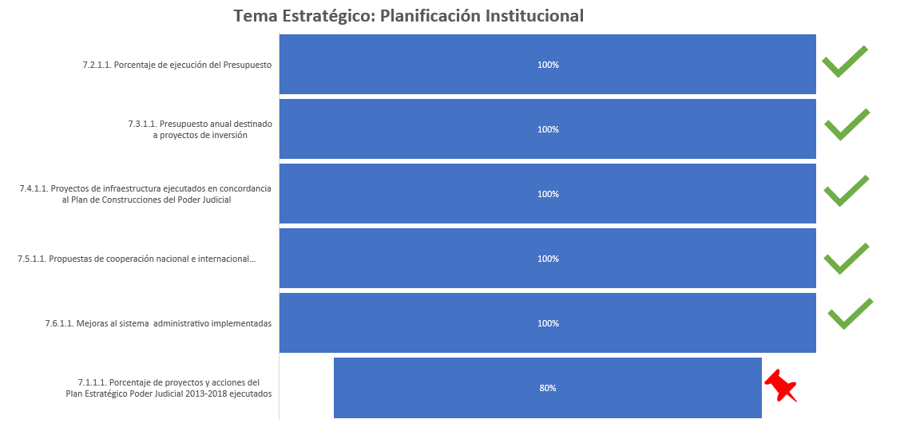**Gráfico No. 8 Avances en el Tema Estratégico: Planificación Institucional**

*Fuente: Elaboración propia.*

**4.2. Enlace de los indicadores del PEI 2013-2018 con el Nuevo PEI 2019-2024.**

Como producto de la revisión de los indicadores anteriormente desglosados por tema estratégico y de acuerdo con su nivel de cumplimiento porcentual, se detalla de seguido el enlace de indicadores que no lograron el nivel de cumplimiento total y como se planea que sea alcanzado ese proyecto o indicador a partir del 2019 y para los años subsiguientes.

**Tema Estratégico: Retraso Judicial**

**Cuadro 8**

**Enlace de los indicadores del PEI 2013-2018 con el PEI 2019-2024 con relación al tema estratégico “Retraso Judicial”**

|  |  |  |  |  |
| --- | --- | --- | --- | --- |
| **Indicador PEI 2013-2018** | **% CUMPLIMIENTO al 2018** | **Nuevo Indicador del**  **PEI 2019-2024** | **Tema Estratégico del Nuevo PEI** | **Meta Estratégica del Nuevo PEI** |
| 1.2.1.1. Tasa de crecimiento de las conciliaciones | 25% | Cantidad de casos terminados cada año por el Centro de Conciliación del Poder Judicial | Resolución oportuna de conflictos | Que al finalizar el 2024, se haya incrementado anualmente la cantidad de casos terminados por el Centro de Conciliación del Poder Judicial. |
| 1.2.2.2. Porcentaje de expedientes judiciales resueltos en los Centros de Conciliación (con la comparecencia de las partes) | 84% | Cantidad de casos terminados cada año por el Centro de Conciliación del Poder Judicial | Resolución oportuna de conflictos | Que al finalizar el 2024, se haya incrementado anualmente la cantidad de casos terminados por el Centro de Conciliación del Poder Judicial. |
| 1.4.2.1. Porcentaje de asuntos judiciales de la materia Penal resueltos por el procedimiento de Flagrancias | 75% | Cantidad de casos terminados (el objetivo es que se haya incrementado la cantidad de casos terminados en materia Penal por año, en primera instancia por los tribunales de juicio penales) | Resolución oportuna de conflictos | Que al finalizar el 2024, se haya incrementado la cantidad de casos terminados en materia Penal por año, en primera instancia por los tribunales de juicio penales. |
| 1.6.1.1. Tasa de pendencia por materia | 50% | % de implementación de propuesta de mejora para disminuir la cantidad de casos en el circulante activo de mayor antigüedad. | Resolución oportuna de conflictos | Que al finalizar el 2024, cada despacho jurisdiccional haya implementado una propuesta de mejora, acorde con el modelo de sostenibilidad, para disminuir la cantidad de casos en el circulante activo (que no incluye los casos en fase de Ejecución) de mayor antigüedad en las diferentes materias. |
| 1.4.1.1. Porcentaje de asuntos judiciales resueltos por sentencia o  sobreseimiento mediante el procedimiento de Flagrancias | 60% | Cantidad de casos terminados (el objetivo es que se haya incrementado la cantidad de casos terminados en materia Penal por año, en primera instancia por los tribunales de juicio penales) | Resolución oportuna de conflictos | Que al finalizar el 2024, se haya incrementado la cantidad de casos terminados en materia Penal por año, en primera instancia por los tribunales de juicio penales. |
| 1.3.1.1. Juzgados en materia de Pensiones Alimentarias que han  implementado el modelo oral-electrónico | 56% | % de avance del Proyecto sobre la implementación del modelo de gestión de los despachos mixtos que tramitan la materia de pensiones alimentarias. | Optimización e innovación de los Servicios Judiciales | Que al finalizar el 2024, se haya implementado un modelo de mejora en la gestión de los despachos que tramitan la materia de pensiones alimentarias, que promueva la gestión eficiente de los procesos, basado en las experiencias de los Juzgados especializados y el uso de las tecnologías de la información. |
| 1.2.2.1. Porcentaje de expedientes judiciales resueltos por acuerdo  o conciliación en los Centros de Conciliación | 36% | Cantidad de casos terminados cada año por el Centro de Conciliación del Poder Judicial | Resolución oportuna de conflictos | Que al finalizar el 2024, se haya incrementado anualmente la cantidad de casos terminados por el Centro de Conciliación del Poder Judicial. |
| 1.6.2.1. Tasa de Resolución por materia | 25% | Cantidad de casos terminados (indicador para cada materia) | Resolución oportuna de conflictos | Que al finalizar el 2024, se haya incrementado la cantidad de casos terminados en las diferentes materias, en primera instancia. |
| 1.5.1.1. Charlas, talleres y otras actividades realizadas para impulsar la  aplicación de las medidas cautelares y tutelares en diferentes materias. | 100% | % de avance de implementación de la estrategia integral del proceso de capacitación innovadores, accesibles y oportunos. | Gestión del Personal | Que al finalizar el 2024, la Escuela Judicial y Unidades de Capacitación hayan implementado la estrategia integral de procesos de capacitación innovadores, accesibles y oportunos. |

En el nuevo PEI se establece además el indicador: *Política institucional integral sobre el tratamiento de los diferentes métodos alternos de resolución de conflictos aprobada por el órgano aprobador*. Este indicador busca diseñar un plan de gestión para la elaboración de la política y que permita fortalecer la aplicación de las medidas alternas en la solución de conflictos, que contribuyan a agilizar los procesos judiciales y fomentar la paz social.

Como se observa de la tabla anterior, los indicadores que han quedado rezagados en el cumplimiento, por diversas razones y restricciones, podrán ser evaluados y darles un seguimiento por medio del sistema informático del nuevo PEI 2019-2024. Esto permitirá un control más riguroso sobre los avances y solicitar la rendición de cuentas a las oficinas responsables de manera más eficiente y oportuna.

**Tema Estratégico: Modernización institucional**

**Cuadro 9**

**Enlace de los indicadores del PEI 2013-2018 con el PEI 2019-2024 con relación al tema estratégico “Modernización institucional”**

|  |  |  |  |  |
| --- | --- | --- | --- | --- |
| **Indicador PEI 2013-2018** | **% CUMPLIMIENTO al 2018** | **Nuevo Indicador del**  **PEI 2019-2024** | **Tema Estratégico del Nuevo PEI** | **Meta Estratégica del Nuevo PEI** |
| 2.2.1.1. Despachos y oficinas acreditadas | 36% | Cantidad de oficinas certificadas con sistemas de gestión de calidad. | Optimización e innovación de los Servicios Judiciales | Que al finalizar el 2024, haya logrado la acreditación en al menos 3 nuevas áreas avaladas por la Dirección General la reacreditación en los 4 alcances que al 2018 ya se encuentran acreditas. |
| 2.2.2.1. Porcentaje de despachos y oficinas reacreditadas | 54% | Cantidad de oficinas certificadas con sistemas de gestión de calidad. | Optimización e innovación de los Servicios Judiciales | Que al finalizar el 2024, haya logrado la acreditación en al menos 3 nuevas áreas avaladas por la Dirección General la reacreditación en los 4 alcances que al 2018 ya se encuentran acreditas. |
| 2.3.1.1. Porcentaje de comunicaciones judiciales (citaciones y notificaciones) positivas | 74% | Cantidad de comunicaciones judiciales diligenciadas. | Resolución oportuna de conflictos | Que al finalizar el 2024, se haya incrementado la cantidad de comunicaciones judiciales diligenciadas por las oficinas de comunicaciones judiciales por año. |
| 2.6.1.1. Anteproyectos de ley remitidos al Ministerio de Justicia y aprobados por Corte Plena | 87% | % de avance del plan para la concentración de Corte Plena en funciones estrictamente de dirección general de la política judicial. | Optimización e innovación de los Servicios Judiciales | Que al finalizar el 2024, se haya implementado el plan definido, para la concentración de Corte Plena en funciones estrictamente de dirección general de la política judicial. |

Del cuadro anterior se tienen los resultados obtenidos del PEI anterior y se observa los nuevos proyectos planteados en el PEI actual para atender la certificación de Sistemas de Gestión de Calidad, asimismo, se continúa dando seguimiento al tema de Comunicaciones judiciales diligenciadas con el fin de implementar mecanismos de gestión que permitan aumentar la celeridad judicial de los juzgados y oficinas judiciales y finalmente, se plantea el plan con el fin de impulsar la aprobación y revisión de proyectos y reformas de Ley y que la Corte se dedique a funciones estrictamente de dirección general de la política judicial.

Con respecto a los indicadores 2.2.1.1. Despachos y oficinas acreditadas y 2.2.2.1. Porcentaje de despachos y oficinas reacreditadas, si bien es cierto en el PEI 2013-2018 le correspondía su atención al Centro de Gestión de la Calidad, para el nuevo PEI 2019-2024 no se establece al CEGECA como responsable de una meta estratégica de manera directa, siendo que se incorpora la nueva meta estratégica relacionada con el tema de acreditación en los sistemas de calidad para el Organismo de Investigación Judicial, que tiene planeado como meta para el 2024 la acreditación en al menos 3 nuevas áreas avaladas por la Dirección General y que además impulsa la reacreditación en los 4 oficinas que al 2018 se encuentran acreditadas.

Se destaca que como parte del trabajo realizado por el CEGECA se implementó el sistema de Gestión de la Calidad en el Departamento de Ciencias Forenses y en la Seccion de Apoyo Psicológico Operaciones del OIJ, así como talleres de sensibilización en gestión de calidad en la Unidad Médico Legal de Liberia, Sección de Psiquiatría y Psicología Forense y el curso Modelo de Gestión de Calidad bajo la norma GICA-justicia en el programa de Formación Operativa para Jefaturas del Organismo de Investigación Judicial.

**Tema Estratégico: Participación Ciudadana**

**Cuadro 10**

**Enlace de los indicadores del PEI 2013-2018 con el PEI 2019-2024 con relación al tema estratégico “Participación Ciudadana”**

|  |  |  |  |  |
| --- | --- | --- | --- | --- |
| **Indicador PEI 2013-2018** | **% CUMPLIMIENTO al 2018** | **Nuevo Indicador del**  **PEI 2019-2024** | **Tema Estratégico del Nuevo PEI** | **Meta Estratégica del Nuevo PEI** |
| 3.2.2.1. Porcentaje de circuitos judiciales en los que se ha implementado el Servicio Nacional de Facilitadoras y Facilitadores Judiciales | 73% | % de avance del plan de desarrollo e implementación de la aplicación móvil para el Servicio Nacional de Facilitadoras y Facilitadores Judiciales | Optimización e innovación de los Servicios Judiciales | Que al finalizar el 2024, se haya desarrollado una aplicación móvil para el Servicio Nacional de Facilitadoras y Facilitadores Judiciales, que se integre con el Sistema de Gestión para la recopilación de la información de las acciones realizadas por las personas facilitadoras judiciales y sea una herramienta de autoaprendizaje. |

El indicador del tema anterior al no lograr el cumplimiento al 100%, ni la expansión del Servicio Nacional de Facilitadoras y Facilitadores Judiciales a los restantes circuito judiciales por falta de presupuesto, entre diversas razones, se planea el desarrollo e implementación de la aplicación móvil para el Servicio Nacional en coordinación de la Comisión Nacional para el Mejoramiento de la Administración de Justicia junto con la Dirección de Tecnología de la Información, esto con el fin de implementar soluciones tecnológicas estandarizadas, innovadoras e integrales para una gestión judicial, técnica y administrativa eficiente. Mediante esta aplicación se podría llevar a cabo un mayor monitoreo y seguimiento a las labores realizadas por las personas colaboradoras, logrando determinar si hay una reactivación o destitución de personas facilitadores que están inactivas, atender consultas de las personas facilitadoras, entre otras ventajas.

**Tema Estratégico: Gestión del Recurso Humano**

**Cuadro 11**

**Enlace de los indicadores del PEI 2013-2018 con el PEI 2019-2024 con relación al tema estratégico “Gestión del Recurso Humano”**

|  |  |  |  |  |
| --- | --- | --- | --- | --- |
| **Indicador PEI 2013-2018** | **% CUMPLIMIENTO al 2018** | **Nuevo Indicador del**  **PEI 2019-2024** | **Tema Estratégico del Nuevo PEI** | **Meta Estratégica del Nuevo PEI** |
| 4.1.1.1. Nivel de satisfacción respecto a los compromisos  de Gestión Humana asumidos | 80% | Cantidad de mediciones realizadas sobre el grado de satisfacción de los servicios claves prestados por la Dirección de Gestión Humana. | Optimización e innovación de los Servicios Judiciales | Que al finalizar el 2024, se haya realizado al menos 3 mediciones que permita obtener el grado de satisfacción en los servicios claves prestados al personal judicial. |
| 4.8.1.1. Proporción de puestos clave con planes de  sucesión en el ámbito administrativo | 80% | % de avance del proyecto sobre el reglamento de carrera administrativa, presentado al órgano aprobador. | Gestión del Personal | Que al finalizar el 2024, se haya presentado para aprobación el reglamento sobre la carrera administrativa, al órgano aprobador. |
| 4.8.2.1. Proporción de personas de alto potencial con  plan de desarrollo de carrera en el ámbito administrativo | 80% | % de avance del proyecto sobre el reglamento de carrera administrativa, presentado al órgano aprobador. | Gestión del Personal | Que al finalizar el 2024, se haya presentado para aprobación el reglamento sobre la carrera administrativa, al órgano aprobador. |
| 4.10.1.1. Documento realizado y presentado a Dirección de  Gestión Humana para su validación (Política para la Rectoría de GH) | 50% | % de avance del proyecto sobre la política rectora para la gestión de las personas que laboran en el Poder Judicial aprobada. | Gestión del Personal | Que al finalizar el 2024, se cuente con la política rectora para la gestión de las personas que laboran en el Poder Judicial. |
| 4.10.2.1. Proceso de discusión y revisión efectuado | 50% | % de avance del proyecto sobre la política rectora para la gestión de las personas que laboran en el Poder Judicial aprobada. | Gestión del Personal | Que al finalizar el 2024, se cuente con la política rectora para la gestión de las personas que laboran en el Poder Judicial. |
| 4.4.1.1. Anteproyecto de reforma de Ley Orgánica del Poder Judicial,  en el tema del régimen disciplinario aprobado por Corte Plena | 0% | % de avance en la implementación del Sistema de Gestión y Escritorio Virtual en todos los órganos disciplinarios. | Optimización e innovación de los Servicios Judiciales | Que al finalizar el 2024, se haya completado la implementación del Sistema de Gestión de Despachos Judiciales y Escritorio Virtual en todos los órganos de control en materia Disciplinaria. |

Se obtiene del cuadro anterior los resultados alcanzados en relación con el tema de Gestión Humana. Para el nuevo PEI se incluyó como tema estratégico la Gestión del Personal, que consignó como un aspecto clave sobre el que debe ocuparse la institución en los próximos 6 años. Al respecto se plantean indicadores similares al del PEI 2013-2018 que están ligados a diferentes objetivos, como lo son el proyecto sobre el reglamento de carrera administrativa y el proyecto sobre la política rectora para la gestión de las personas que laboran en el Poder Judicial. De igual manera, a los nuevos indicadores se les realizará seguimientos periódicos por medio de los sistemas informáticos para verificar el alcance y cumplimiento de las metas estratégicas.

**Tema Estratégico: Comunicación**

**Cuadro 12**

**Enlace de los indicadores del PEI 2013-2018 con el PEI 2019-2024 con relación al tema estratégico “Comunicación”**

|  |  |  |  |  |
| --- | --- | --- | --- | --- |
| **Indicador PEI 2013-2018** | **% CUMPLIMIENTO al 2018** | **Nuevo Indicador del**  **PEI 2019-2024** | **Tema Estratégico del Nuevo PEI** | **Meta Estratégica del Nuevo PEI** |
| 5.1.1.1. Política de Comunicación Institucional aprobada | 0% | % de avance del proyecto sobre la Política de comunicación integral. | Confianza y Probidad en la Justicia | Que al finalizar el 2024, se haya aprobado la política de comunicación integral. |
| 5.3.1.1. Protocolo de Atención de Crisis aprobado | 0% | % de avance de las estrategias de comunicación y proyección institucional propuestas. | Confianza y Probidad en la Justicia | Que al finalizar el 2024, se haya implementado una estrategia de comunicación y proyección institucional proactiva que fortalezca la democracia, institucionalidad y percepción de las personas usuarias. |

De acuerdo con los dos indicadores detallados anteriormente, correspondientes al Departamento de Prensa y Comunicación se plantean en el Nuevo PEI con el fin de proyectar la imagen del Poder Judicial mediante la divulgación del quehacer institucional, en la comunidad nacional e internacional. Se requiere del desarrollo de la Política de comunicación integral y de las estrategias de comunicación y proyección institucional propuestas, por lo que se realizarán los esfuerzos desde ese Departamento y el Despacho de la Presidencia, para alcanzar las metas en el plazo determinado del proyecto.

**Tema Estratégico: Transparencia y Rendición de Cuentas**

**Cuadro 13**

**Enlace de los indicadores del PEI 2013-2018 con el PEI 2019-2024 con relación al tema estratégico “Transparencia y Rendición de Cuentas”**

|  |  |  |  |  |
| --- | --- | --- | --- | --- |
| **Indicador PEI 2013-2018** | **% CUMPLIMIENTO al 2018** | **Nuevo Indicador del**  **PEI 2019-2024** | **Tema Estratégico del Nuevo PEI** | **Meta Estratégica del Nuevo PEI** |
| 6.1.1.1. Consejo de Administración que elaboran su informe de rendición de cuentas anualmente. | 80% | % de avance de desarrollo e implementación del modelo de transparencia y rendición de cuentas. | Confianza y Probidad en la Justicia | Que al finalizar el 2024, se haya desarrollado e implementado un modelo de transparencia y rendición de cuentas, que genere valor público y sirva de base para la generación de información relevante, incorporando las nuevas tecnologías y la integración de todas las instancias institucionales. |

Del indicador anterior que no fue alcanzado en su totalidad, se tiene que la Dirección Ejecutiva realiza los esfuerzos para que se envíen por parte de los Consejos de Administración los informes de rendición de cuentas (Circular 41-19 de la Dirección Ejecutiva) y a su vez, por medio del desarrollo e implementación del modelo de transparencia y rendición de cuentas, que se trabajará como en proyecto en coordinación con la Presidencia de la Corte, Oficina de Control Interno, Transparencia y Anticorrupción, Comisión Nacional para el Mejoramiento de la Administración de Justicia, Comisión de Transparencia, entre otros.

**Tema Estratégico: Planificación Institucional**

**Cuadro 14**

**Enlace de los indicadores del PEI 2013-2018 con el PEI 2019-2024 con relación al tema estratégico “Planificación Institucional”**

|  |  |  |  |  |
| --- | --- | --- | --- | --- |
| **Indicador PEI 2013-2018** | **% CUMPLIMIENTO al 2018** | **Nuevo Indicador del**  **PEI 2019-2024** | **Tema Estratégico del Nuevo PEI** | **Meta Estratégica del Nuevo PEI** |
| 7.1.1.1. Porcentaje de proyectos y acciones del  Plan Estratégico Poder Judicial 2013-2018 ejecutados | 80% | % de avance del modelo de gestión para la planificación estratégica | Planificación Institucional | Que al finalizar el 2024, se haya implementado el Modelo de Gestión para la Planificación Estratégica, que integre el modelo de innovación, el portafolio de proyectos estratégicos, los planes anuales operativos y el presupuesto. |

Este indicador reportó un 80% el cual se obtiene del cumplimiento a las acciones y temas estratégicos por medio de los avances al Plan Anual Operativo de cada oficina. Es por lo tanto que se constituyó un Modelo de Gestión Estratégica institucional, permite visualizar la integración de los niveles estratégicos (Plan Estratégico Institucional, la Gestión de Políticas Institucionales y el Presupuesto), niveles tácticos (Gestión del Portafolio Institucional de Proyectos Estratégicos y Gestión de la Innovación) y niveles operativos de la institución (Planes Anuales Operativos). Actualmente, este proyecto está liderado por la Dirección de Planificación en coordinación con la Corte Plena y el Comité de Planeación Estratégica. Este modelo integra elementos claves para la toma de decisiones y la mejora continua, así como fundamentar los alineamientos estratégicos que se requieran hacer como resultado de las evaluaciones y seguimientos a los objetivos, metas y a los proyectos estratégicos.

**4.3. Avances de las acciones estratégicas por tema estratégico, según el Sistema de Formulación y Seguimiento de los Planes Anuales Operativos (Sistema PAO) para el año 2018**

Como parte del seguimiento del cumplimiento del PEI, se consideró oportuno analizar el cumplimiento dado a través del Plan Anual Operativo de 2018, que constituye el mecanismo de corto plazo por medio de cual se operativiza el Plan Estratégico.

En este análisis se presenta un cuadro por cada Tema Estratégico el cual contiene las acciones estratégicas que se desarrollaron en el Sistema PAO para el 2018.

En este cuadro se indica el o los responsables (Programas Presupuestarios) de formular las metas ligadas a cada acción estratégica, la cantidad de metas formuladas y las que registraron avance con corte a fecha 20 de febrero del 2019, porcentaje de cumplimiento de metas, peso relativo y el indicador.

El porcentaje de avance en el cumplimiento de metas corresponde al resultado de la ponderación que se hace a través del Sistema PAO, de todas las metas formuladas respecto a la acción estratégica. El peso relativo por acción estratégica refleja cuánto representan las metas de esa acción con respecto al total de metas del tema estratégico.

Por último, en la columna indicador se podrá apreciar un símbolo que resume el estado de cada acción estratégica, siendo que el signo verde (visto bueno) significa que el porcentaje de avance en el cumplimiento de las metas es superior al 70%; el signo amarillo (de admiración) significa que ese porcentaje de avance oscila entre el 50% y el 70%; finalmente, el signo con una equis (rojo) significa que el porcentaje de avance es inferior al 50%.

**Tema Estratégico 301 - RETRASO JUDICIAL**

**Operativizado en PAO´s 2018**

**Cuadro 15**

**Avance de metas registradas por responsable en el PAO 2018 con relación al tema estratégico “301- Retraso Judicial”**

| **Acciones Estratégicas** | **Responsable en el PAO** | **Metas formuladas** | **Metas con avance** | **% avance cumplim. metas** | **Peso relativo**1 | **Indicador** |
| --- | --- | --- | --- | --- | --- | --- |
| 301 - Concretar acciones para resolver los asuntos en trámite de más vieja data y aquellos procesos que presentan congestión judicial en todas las materias, involucrando la participación activa de las Comisiones por materia | Defensa Pública, Organismo de Investigación Judicial, Ministerio Público, Servicio Jurisdiccional y Dirección, Administración y Otros Órganos de Apoyo | 481 | 454 | 86,02% | 56% |  |
| 301 - Extender el programa de conciliaciones, mediante la promoción y aplicación de medios de resolución pacífica de conflictos | Ministerio Público, Defensa Pública y Servicio Jurisdiccional | 71 | 71 | 85,43% | 8% |  |
| 301 - Implantar la justicia restaurativa dentro del proceso penal y penal juvenil, como proceso colaborativo para resolver conflictos | Servicio Jurisdiccional, Defensa Pública y Dirección, Administración y Otros Órganos de Apoyo | 32 | 28 | 81,14%% | 4% |  |
| 926 - Colaborar en la ejecución de soluciones integrales de proyectos dirigidos a disminuir el retraso judicial. | Dirección, Administración y Otros Órganos de Apoyo, Servicio Jurisdiccional y Organismo de Investigación Judicial | 161 | 161 | 92,15%% | 19% |  |
| 928 - Depurar los procesos de producción y las herramientas de control con las que cuenta el Departamento Laboratorio de Ciencias Forenses para disminuir los tiempos de respuesta pericial | Organismo de Investigación Judicial | 57 | 57 | 84,98% | 7% |  |
| 928- Estandarizar y optimizar los procesos administrativos del Departamento Laboratorio de Ciencias Forenses. | Organismo de Investigación Judicial | 30 | 30 | 86,40% | 3% |  |
| 301 - Potenciar la aplicación de las medidas cautelares y tutelares en los diversos procesos, para asegurar la efectividad de la justicia y valorar la pertinencia de reformas legales | Organismo de Investigación Judicial, Servicio Jurisdiccional | 15 | 15 | 93,27% | 2% |  |
| 301 - Ampliar el modelo oral-electrónico a todos los despachos que conocen la materia de pensiones alimentarias | Servicio Jurisdiccional | 6 | 6 | 71,67% | 1% |  |
| 301 - Consolidar la aplicación del procedimiento especial de flagrancia en todo el país | Ministerio Público, Servicio Jurisdiccional y Organismo de Investigación Judicial | 8 | 7 | 86,25% | 1% |  |
| 950 - Valorar los mecanismos actuales de convocatoria de citación a las personas usuarias. | Servicio Jurisdiccional | 1 | 1 | 80% | 0% |  |
| **TOTAL** | | **862** | **830** | **84,25%** | **100%** |  |

**Nota (1):** Corresponde al peso relativo que representan las metas asociadas a cada acción estratégica con respecto al total de metas formuladas en cada tema estratégico

**Fuente: Sistema de Formulación y Seguimiento de los Planes Anuales Operativos (PAO) al 20 de febrero 2019.**

Del cuadro anterior, se puede visualizar los avances de las 10 acciones estratégicas pertenecientes al tema estratégico de **Retraso Judicial** y se determina un cumplimiento del 84% de las metas formuladas relacionadas a este tema.

**Tema Estratégico: 301 - MODERNIZACION DE LA GESTION JUDICIAL**

**Operativizado en PAO´s 2018**

**Cuadro 16**

**Avance de metas registradas por responsable en el PAO 2018 con relación al tema estratégico “301- Modernización de la Gestión Judicial”**

| **Acciones Estratégicas** | **Responsable en el PAO** | **Metas formuladas** | **Metas con avance** | **% avance en cumplim. Metas** | **Peso relativo** | **Indicador** |
| --- | --- | --- | --- | --- | --- | --- |
| 301 - Rediseñar los procesos judiciales y formas de organización, aplicando la moderna gestión, oralidad y nuevas tecnologías, de conformidad a las particularidades de cada zona y la disponibilidad presupuestaria | Defensa Pública, Organismo de Investigación Judicial, Ministerio Público, Servicio Jurisdiccional y Dirección, Administración y Otros Órganos de Apoyo | 376 | 346 | 82% | 29% |  |
| 301 - Mejorar la efectividad de las comunicaciones judiciales, como apoyo estratégico de la gestión judicial | Organismo de Investigación Judicial, Ministerio Público, Defensa Pública, Servicio Jurisdiccional y Dirección, Administración y Otros Órganos de Apoyo | 166 | 156 | 86,69% | 13% |  |
| 301 - Impulsar el desarrollo de la Política de Igualdad de Género en los ámbitos que conforman el Poder Judicial | Defensa Pública, Organismo de Investigación Judicial, Ministerio Público, Servicio Jurisdiccional y Dirección, Administración y Otros Órganos de Apoyo y Servicio de Atención y Protección de Víctimas y Testigos | 145 | 136 | 89,87% | 11% |  |
| 301 - Consolidar el sistema de gestión integral de la calidad y acreditación en la justicia costarricense | Organismo de Investigación Judicial, Ministerio Público, Servicio Jurisdiccional y Dirección, Administración y Otros Órganos de Apoyo | 90 | 81 | 81,52% | 7% |  |
| 926 - Rediseñar los procesos judiciales y formas de organización, aplicando la moderna gestión, oralidad y nuevas tecnologías, de conformidad a las particularidades de cada zona y la disponibilidad presupuestaria. | Dirección, Administración y Otros Órganos de Apoyo y Servicio Jurisdiccional | 68 | 68 | 89,77% | 5% |  |
| 928- Implementar el uso de nuevas tecnologías y desarrollar nuevas metodologías analíticas que permitan mantener el mejoramiento continuo en la calidad, certeza y efectividad de los servicios periciales que brinda el Departamento Laboratorio de Ciencias Forenses. | Organismo de Investigación Judicial | 62 | 62 | 100% | 5% |  |
| 926 - Desarrollar efectivos sistemas de información que apoyen la toma de decisiones gerenciales. | Dirección, Administración y Otros Órganos de Apoyo y Organismo de Investigación Judicial | 84 | 83 | 82,89% | 7% |  |
| 301 - Contar con un sistema de toma de decisiones para la jerarquía institucional, basado en la implementación de sistemas tecnológicos | Organismo de Investigación Judicial, Ministerio Público, Servicio Jurisdiccional y Dirección, Administración y Otros Órganos de Apoyo | 51 | 48 | 83,76% | 4% |  |
| 928 - Desarrollar normas o protocolos de atención específicos para cada una de las secciones y unidades médico legales que conforman el Departamento de Medicina Legal. | Organismo de Investigación Judicial | 16 | 16 | 100% | 1% |  |
| 301 - Impulsar proyectos de ley asociados a la moderna gestión judicial, dando el acompañamiento requerido en la corriente legislativa | Organismo de Investigación Judicial, Servicio Jurisdiccional, Defensa Pública y Dirección, Administración y Otros Órganos de Apoyo | 11 | 11 | 78% | 1% |  |
| 930 - Desarrollar procesos innovadores para le gestión técnica y administrativa de la Defensa Pública, a través del rediseño integral de procesos por materia a nivel nacional. | Defensa Pública | 13 | 13 | 100% | 1% |  |
| 926 - Impulsar el desarrollo de la Política de Equidad de Género en los ámbitos que conforman el Poder Judicial. | Dirección, Administración y Otros Órganos de Apoyo | 3 | 3 | 100% | 0% |  |
| 930 - Apoyar el proceso de implantación del Sistema de Seguimiento de Casos (SSC) para la Defensa Pública. | Defensa Pública | 12 | 12 | 99,17% | 1% |  |
| 301 - Consolidar y extender el modelo integral e interdisciplinario de la atención y la prevención de la violencia contra las mujeres, en relaciones de pareja y familiares, como por hostigamiento sexual, violación y violencia doméstica | Organismo de Investigación Judicial, Ministerio Público, Defensa Pública, Servicio Jurisdiccional y Dirección, Administración y Otros Órganos de Apoyo | 35 | 31 | 77,43% | 3% |  |
| 926 - Mejorar la efectividad de las comunicaciones judiciales, como apoyo estratégico de la gestión judicial. | Dirección, Administración y Otros Órganos de Apoyo | 15 | 15 | 100% | 1% |  |
| 926 - Consolidar el sistema de gestión integral de la calidad y acreditación en la justicia costarricense. | Dirección, Administración y Otros Órganos de Apoyo | 50 | 50 | 94,56% | 4% |  |
| 926 - Fortalecer la capacitación del Recurso Humano. | Dirección, Administración y Otros Órganos de Apoyo y Servicio Jurisdiccional | 27 | 27 | 93,15% | 2% |  |
| 928 - Definir un modelo de operación por procesos en la parte investigativa del Organismo de Investigación Judicial. | Organismo de Investigación Judicial | 29 | 29 | 98,41% | 2% |  |
| 950 - Establecer parámetros para el mejoramiento del servicio prestado a las personas destinatarias de la Ley. | Servicio de Atención y Protección de Víctimas y Testigos y Servicio Jurisdiccional | 3 | 3 | 96,67% | 0% |  |
| 930 - Implementar la norma GICA. | Defensa Pública | 1 | 1 | 50% | 0% |  |
| 928 - Expandir la Sección de Patología Forense a través de la apertura morgues judiciales en otras zonas del país. | Organismo de Investigación Judicial | 7 | 7 | 89,29% | 1% |  |
| 950 - Continuar con la política institucional de acceso a los servicios para las personas destinatarias de la Ley. | Servicio de Atención y Protección de Víctimas y Testigos | 13 | 13 | 96,23% | 1% |  |
| 950 - Ampliar las estrategias de divulgación existentes del marco legal en que funciona el Programa 950. | Servicio de Atención y Protección de Víctimas y Testigos | 1 | 1 | 100% | 0% |  |
| 928 - Expandir la Sección de Clínica Forense mediante la apertura de nuevas Unidades Médico Legales. | Organismo de Investigación Judicial | 6 | 6 | 98,33% | 0% |  |
| 950 - Desarrollar un documento por disciplina que permita estandarizar los factores de riesgo que presenta la persona usuaria | Servicio de Atención y Protección de Víctimas y Testigos | 1 | 1 | 100% | 0% |  |
| **TOTAL** | | **1285** | **1219** | **91%** | **100%** |  |

Fuente: Sistema de Formulación y Seguimiento de los Planes Anuales Operativos (PAO) al 20 de febrero del 2019.

Con respecto al tema de **Modernización de la Gestión Judicial**, se visualizan 25 acciones estratégicas desarrolladas para ese tema. En general tiene un promedio de 91% en su nivel de avance para completar las metas.

**Tema Estratégico: 301 - PARTICIPACION CIUDADANA**

**Operativizado en PAO´s 2018**

**Cuadro 17**

**Avance de metas registradas por responsable en el PAO 2018 con relación al tema estratégico “301- Participación Ciudadana”**

| **Acciones Estratégicas** | **Responsable en el PAO** | **Metas formuladas** | **Metas con avance** | **% avance en cumpli. metas** | **Peso relativo** | **Indicador** |
| --- | --- | --- | --- | --- | --- | --- |
| 301 - Sensibilizar a la ciudadanía para que participen activamente en la gestión judicial. | Defensa Pública, Organismo de Investigación Judicial, Ministerio Público, Servicio Jurisdiccional y Dirección, Administración y Otros Órganos de Apoyo y Servicio de Atención y Protección de Víctimas y Testigos | 154 | 139 | 86,45% | 30% |  |
| 301 - Propiciar sinergias para la participación ciudadana | Defensa Pública, Organismo de Investigación Judicial, Ministerio Público, Servicio Jurisdiccional y Dirección, Administración y Otros Órganos de Apoyo y Servicio de Atención y Protección de Víctimas y Testigos | 154 | 144 | 88,62% | 30% |  |
| 301 - Incluir la participación ciudadana en todo el quehacer del Poder Judicial. | Organismo de Investigación Judicial, Ministerio Público, Servicio Jurisdiccional y Dirección, Administración y Otros Órganos de Apoyo | 139 | 134 | 89,32% | 27% |  |
| 930 - Fortalecer la labor de la Defensa Pública como garante en la observancia de los derechos fundamentales de la población costarricense. | Defensa Pública | 22 | 22 | 100% | 4% |  |
| 930 - Ampliar los espacios de participación ciudadana, en la labor que realiza la Defensa Pública. | Defensa Pública | 21 | 21 | 99,9% | 4% |  |
| 926 - Fortalecer la capacitación del Recurso Humano. | Dirección, Administración y Otros Órganos de Apoyo y Servicio Jurisdiccional | 15 | 15 | 100% | 3% |  |
| 950 - Definir estrategias para promover el conocimiento de los derechos de las personas víctimas, testigos y otros intervinientes en los procesos penales. | Servicio de Atención y Protección de Víctimas y Testigos y Organismo de Investigación Judicial | 2 | 2 | 100% | 0% |  |
| **TOTAL** | | **507** | **477** | **94,90%** | **100%** |  |

Fuente: Sistema de Formulación y Seguimiento de los Planes Anuales Operativos (PAO) al 20 de febrero del 2019.

Con respecto al tema de **Participación Ciudadana**, se obtienen 7 acciones estratégicas desarrolladas para ese tema. Tiene un promedio de 94,9% de avance para completar las metas de manera general.

**Tema Estratégico: 301 - GESTION DEL RECURSO HUMANO**

**Operativizado en PAO´s 2018**

**Cuadro 18**

**Avance de metas registradas por responsable en el PAO 2018 con relación al tema estratégico “301- Gestión del Recurso Humano”**

| **Acciones Estratégicas** | **Responsable en el PAO** | **Metas formuladas** | **Metas con avance** | **% avance en cumplim. metas** | **Peso Relativo** | **Indicador** |
| --- | --- | --- | --- | --- | --- | --- |
| 301 - Promover la creación de una política para la Rectoría de Gestión Humana en todos los ámbitos y sectores que componen el Poder Judicial. | Servicio Jurisdiccional | 13 | 13 | 83% | 1% |  |
| 301 - Impulsar un proceso sostenible y sistemático de capacitación para el mejoramiento en la administración de justicia. | Servicio de Atención y Protección de Víctimas y Testigos, Organismo de Investigación Judicial, Ministerio Público, Defensa Pública, Servicio Jurisdiccional y Dirección, Administración y Otros Órganos de Apoyo | 367 | 336 | 84,09% | 32% |  |
| |  |  |  |  |  |  |  |  |  |  | | --- | --- | --- | --- | --- | --- | --- | --- | --- | --- | | |  | | --- | | 950 - Definir un proceso de inducción para las personas de recién ingreso. | | | | | | | | | | |  |  |  |  |  |  |  |  |  | | Servicio Jurisdiccional | 1 | 1 | 100% | 0% |  |
| 930 - Fortalecer las estrategias de capacitación de la Defensa Pública. | Defensa Pública | 47 | 46 | 97,30% | 4% |  |
| 930 - Fortalecer los mecanismos para el manejo del recurso humano de la Defensa Pública. | Defensa Pública | 26 | 26 | 95,31% | 2% |  |
| 301 - Promover la creación de una Política Rectora de la Gestión Humana | Organismo de Investigación Judicial, Servicio Jurisdiccional y Dirección, Administración y Otros Órganos de Apoyo | 11 | 11 | 95,45% | 1% |  |
| 301 - Formular un modelo desconcentrado de Gestión Humana acorde con las necesidades institucionales y la realidad nacional. | Organismo de Investigación Judicial y Servicio Jurisdiccional | 17 | 16 | 77,88% | 1% |  |
| 928 - Impulsar la capacitación y actualización del personal Perito. | Organismo de Investigación Judicial | 58 | 58 | 99,55% | 5% |  |
| 301 - Optimizar  el uso de los recursos asignados a la Dirección de Gestión Humana orientados al proceso de gestión de personas por competencias, con el fin de obtener información sobre brechas competenciales y la inversión que debe establecerse en cerrar las mismas. | Ministerio Público, Servicio Jurisdiccional y Dirección, Administración y Otros Órganos de Apoyo | 15 | 15 | 93,33% | 1% |  |
| 301 - Proponer un modelo de evaluación del desempeño basado en competencias laborales. | Servicio Jurisdiccional | 7 | 7 | 77,86% | 1% |  |
| 301 - Fortalecer la carrera judicial, para afianzar el principio de independencia, lograr la idoneidad y el mejoramiento de servicio de justicia. | Servicio Jurisdiccional | 8 | 7 | 64,10% | 1% |  |
| 301 - Revisar el régimen disciplinario institucional, con la finalidad de garantizar la transparencia y rendición de cuentas en la administración de justicia y mejorar la credibilidad del servicio en la población costarricense | Ministerio Público, Servicio Jurisdiccional y Dirección, Administración y Otros Órganos de Apoyo | 14 | 13 | 92,86% | 1% |  |
| 301 - Integrar los procesos de diseño de perfiles ocupacionales, reclutamiento y selección, formación, desarrollo y evaluación del desempeño para asegurar que los mismos se ejecuten con un enfoque de gestión de personas por competencias. | Organismo de Investigación Judicial, Ministerio Público, Servicio Jurisdiccional y Dirección, Administración y Otros Órganos de Apoyo | 27 | 26 | 92% | 2% |  |
| 301 - Revisar el régimen disciplinario institucional, con la finalidad de garantizar la transparencia y rendición de cuentas en la administración de justicia y mejorar la credibilidad del servicio en la población costarricense | Servicio Jurisdiccional y Organismo de Investigación Judicial | 7 | 5 | 47,14% | 1% |  |
| 301 - Incrementar de manera sostenida, los niveles de atención y satisfacción de requerimientos de Gestión Humana considerados estratégicos por los Entes que conforman el Poder Judicial | Organismo de Investigación Judicial, Defensa Pública, Servicio Jurisdiccional y Dirección, Administración y Otros Órganos de Apoyo | 77 | 74 | 87,74% | 7% |  |
| 930 - Fortalecer los sistemas estandarizados de supervisión de calidad de la gestión humana. | Defensa Pública y Organismo de Investigación Judicial | 3 | 3 | 100% | 0% |  |
| 928 - Desarrollar un modelo de gestión humana basado en las competencias y destrezas del personal. | Organismo de Investigación Judicial, Servicio Jurisdiccional y Dirección, Administración y Otros Órganos de Apoyo | 39 | 39 | 99,10% | 3% |  |
| 930 - Establecer un modelo de incentivos de acuerdo con la complejidad de trabajo y niveles de responsabilidad en la gestión. | Defensa Pública | 3 | 3 | 81,33% | 0% |  |
| |  |  |  |  |  |  |  |  |  |  | | --- | --- | --- | --- | --- | --- | --- | --- | --- | --- | | |  | | --- | | 301 - Desarrollar los procesos clave de administración integral del ser humano de la Dirección de Gestión Humana, con base en las mejores prácticas para optimizar e integrar los mismos. | | | | | | | | | | |  |  |  |  |  |  |  |  |  | | Ministerio, Público, Organismo de Investigación Judicial, Servicio Jurisdiccional y Dirección, Administración y Otros Órganos de Apoyo | 40 | 32 | 76,78% | 3% |  |
| |  |  |  |  |  |  |  |  |  |  | | --- | --- | --- | --- | --- | --- | --- | --- | --- | --- | | |  | | --- | | 301 - Impulsar el proceso de desarrollo para la gestión del Alto Potencial por medio de planes de sucesión y formulación de planes de carrera; contribuyendo de esta forma a atraer, desarrollar y retener talento para la institución. | | | | | | | | | | |  |  |  |  |  |  |  |  |  | | Servicio Jurisdiccional y Dirección, Administración y Otros Órganos de Apoyo | 11 | 8 | 65,91% | 1% |  |
| 950 - Fortalecer el proceso de capacitación, incorporando esta actividad dentro de la planificación estratégica del Programa. | Servicio de Atención y Protección de Víctimas y Testigos y Servicio Jurisdiccional | 5 | 5 | 99,80% | 0% |  |
| 928 - Implementar un programa de acondicionamiento físico dirigido al personal del Organismo de Investigación Judicial. | Organismo de Investigación Judicial | 7 | 6 | 85,71% | 1% |  |
| 928 - Diseñar la currícula de los programas de capacitación y actualización. | Organismo de Investigación Judicial | 11 | 11 | 94,55% | 1% |  |
| 928 - Rediseñar e implementar un sistema de revisión, supervisión de circulante y rendición de cuentas, que permita detectar focos de alto riesgo criminal, a efecto de instaurar planes de contingencia. | Servicio de Atención y Protección de Víctimas y Testigos | 10 | 9 | 90% | 1% |  |
| 301 - Mejorar de manera sostenida, los niveles de satisfacción de necesidades y expectativas de las personas colaboradoras del Poder Judicial respecto a los servicios brindados por la Dirección de Gestión Humana. | Organismo de Investigación Judicial, Defensa Pública, Ministerio Público, Servicio Jurisdiccional y Dirección, Administración y Otros Órganos de Apoyo | 64 | 59 | 83,23% | 5% |  |
| 928 - Impulsar la realización de un diagnóstico integral de salud ocupacional para el personal del Organismo de Investigación Judicial. | Organismo de Investigación Judicial | 5 | 5 | 98,60% | 0% |  |
| |  |  |  |  |  |  |  |  |  |  | | --- | --- | --- | --- | --- | --- | --- | --- | --- | --- | | |  | | --- | | 301 - Implementar un sistema de Gestión en Línea que integre los diferentes servicios que ofrece la Dirección de Gestión Humana, mejorando permanentemente el servicio a las personas colaboradoras. | | | | | | | | | | |  |  |  |  |  |  |  |  |  | | Organismo de Investigación Judicial, Servicio Jurisdiccional y Dirección, Administración y Otros Órganos de Apoyo | 15 | 12 | 64,87% | 1% |  |
| 301 - Desarrollar un sistema de control estratégico que permita a través de indicadores, identificar tendencias en el cumplimiento de planes y estrategias de la Dirección de Gestión Humana del Poder Judicial bajo la perspectiva de aliado estratégico | Organismo de Investigación Judicial, Servicio Jurisdiccional y Dirección, Administración y Otros Órganos de Apoyo | 15 | 10 | 63,33% | 1% |  |
| 301 - Realizar planes de acción, para lograr el desarrollo de la cultura institucional deseada, a través del cierre de brechas en los valores institucionales considerados claves. | Organismo de Investigación Judicial, Defensa Pública, Ministerio Público, Servicio Jurisdiccional y Dirección, Administración y Otros Órganos de Apoyo | 242 | 228 | 88,36% | 21% |  |
| **TOTAL** | | **1165** | **1084** | **85%** | **100%** |  |

Fuente: Sistema de Formulación y Seguimiento de los Planes Anuales Operativos (PAO) al 20 de febrero del 2019.

Para el tema de **Gestión de Recurso Humano**, se tienen 29 acciones estratégicas desarrolladas para este ámbito. En general tiene un promedio de 85% en su nivel de avance para completar las metas.

Es menester aclarar que del cuadro anterior, hay diversos responsables del PAO que pertenecen a los diferentes programas presupuestarios y que cumplen y contribuyen con el tema de Gestión del Recurso Humano, por lo tanto, no se consideró de manera exclusiva su atención por parte de la Dirección de Gestión Humana, sino que tales oficinas contribuyeron de diversas maneras, por ejemplo para la acción estratégica de “*Realizar planes de acción, para lograr el desarrollo de la cultura institucional deseada, a través del cierre de brechas en los valores institucionales considerados claves*”, participaron el Organismo de Investigación Judicial, el Servicio Jurisdiccional, el Ministerio Publico entre otros, mediante la formulación de objetivos operativos.

**Tema Estratégico: 301 - COMUNICACIÓN**

**Operativizado en PAO´s 2018**

**Cuadro 19**

**Avance de metas registradas por responsable en el PAO 2018 con relación al tema estratégico “301- Comunicación”**

| **Acciones Estratégicas** | **Responsable en el PAO** | **Metas formuladas** | **Metas con avance** | **% avance en cumplim. metas** | **Peso Relativo** | **Indicador** |
| --- | --- | --- | --- | --- | --- | --- |
| 301 - Establecer una política de comunicación integral, accesible a todas las personas internas y externas | Defensa Pública, Organismo de Investigación Judicial, Ministerio Público, Servicio Jurisdiccional y Dirección, Administración y Otros Órganos de Apoyo | 266 | 251 | 89,03% | 55% |  |
| 301 - Fortalecer la imagen del Poder Judicial mediante la implementación de la Política de Comunicación Institucional, con el fin de mantener informados a las personas internas y externas sobre la labor que se realiza, anticipando los temas de mayor impacto institucional. | Servicio de Atención y Protección de Víctimas y Testigos, Defensa Pública, Organismo de Investigación Judicial, Ministerio Público, Servicio Jurisdiccional y Dirección, Administración y Otros Órganos de Apoyo | 130 | 125 | 91,63% | 27% |  |
| 926 - Fortalecer la imagen del Poder Judicial mediante la implementación de la política de comunicación institucional con el fin de mantener informados a los públicos internos y externos sobre la labor que se realiza, priorizando los temas de mayor impacto institucional. | Dirección, Administración y Otros Órganos de Apoyo y Organismo de Investigación Judicial | 39 | 39 | 93,72% | 8% |  |
| 930 - Incentivar el uso de nuevos canales de comunicación entre el defensor y la persona usuaria, alineado a la Política de Comunicación Institucional. | Defensa Pública | 28 | 23 | 78,54% | 6% |  |
| 301 - Establecer vocerías por área temática con el propósito de informar a la ciudadanía, de acuerdo con las políticas de comunicación institucional, la normativa vigente y los criterios que defina la jerarquía o cada Órgano Auxiliar de Justicia. | Organismo de Investigación Judicial y Servicio Jurisdiccional | 12 | 12 | 82,5% | 2% |  |
| 301 - Establecer un plan de acción institucional en el área de Comunicación y Prensa del Poder Judicial, para atender situaciones de crisis, de acuerdo con las políticas de comunicación institucional, la normativa vigente y los criterios que defina la jerarquía o cada Órgano Auxiliar de Justicia | Servicio Jurisdiccional y Dirección, Administración y Otros Órganos de Apoyo | 7 | 5 | 31,71% | 1% |  |
| 928 - Fortalecer los canales de comunicación conforme la política de comunicación institucional a través de la participación activa del Departamento Laboratorio de Ciencias Forenses en las redes nacionales e internacionales de laboratorios forenses oficiales. | Organismo de Investigación Judicial | 4 | 4 | 100% | 1% |  |
| **TOTAL** | | **486** | **459** | **81,02%** | **100%** |  |

Fuente: Sistema de Formulación y Seguimiento de los Planes Anuales Operativos (PAO) al 20 de febrero del 2019.

Para el tema de **Comunicación**, se tienen 7 acciones estratégicas desarrolladas para ese tema. En general tiene un promedio de 81,02% en su nivel de avance para completar las metas. Este es el tema estratégico con el menor nivel de avance de todos.

**Tema Estratégico: 301 - TRANSPARENCIA Y RENDICION DE CUENTAS**

**Operativizado en PAO´s 2018**

**Cuadro 20**

**Avance de metas registradas por responsable en el PAO 2018 con relación al tema estratégico “301- Transparencia y Rendición de Cuentas”**

| **Acciones Estratégicas** | **Responsable en el PAO** | **Metas formuladas** | **Metas con avance** | **% avance en cumpl. metas** | **Peso Relativo** | **Indicador** |
| --- | --- | --- | --- | --- | --- | --- |
| 301 - Impulsar la participación de diversos ámbitos de la Institución, en el desarrollo de acciones que permitan contar con herramientas que fomenten la rendición de cuentas | Organismo de Investigación Judicial, Ministerio Público, Servicio Jurisdiccional, Defensa Pública y Dirección, Administración y Otros Órganos de Apoyo | 230 | 220 | 91,05% | 41% |  |
| 926 - Realizar actividades que garanticen la transparencia y rendición de cuentas. | Dirección, Administración y Otros Órganos de Apoyo, Servicio Jurisdiccional y Organismo de Investigación Judicial | 118 | 117 | 97,83% | 21% |  |
| 301 - Implementar acciones que permitan mejorar la administración y operación de los servicios de justicia, a través de un mayor conocimiento público, para que las personas ciudadanas puedan conocer, participar y colaborar en la búsqueda de soluciones a los problemas judiciales, en beneficio de la comunidad costarricense | Organismo de Investigación Judicial, Ministerio Público, Defensa Pública, Servicio Jurisdiccional y Dirección, Administración y Otros Órganos de Apoyo | 90 | 86 | 92,21% | 16% |  |
| 301 - Proyectar la imagen del Poder Judicial mediante la divulgación del quehacer institucional, en la comunidad nacional e internacional | Defensa Pública, Organismo de Investigación Judicial, Ministerio Público, Servicio Jurisdiccional y Dirección, Administración y Otros Órganos de Apoyo | 63 | 57 | 82,22% | 11% |  |
| 301 - Ampliar el banco de buenas prácticas institucionales en la temática de transparencia y rendición de cuentas, contemplando el intercambio de experiencias con organizaciones nacionales e internacionales | Organismo de Investigación Judicial, Ministerio Público, Defensa Pública, Servicio de Atención y Protección de Víctimas y Testigos, Servicio Jurisdiccional y Dirección, Administración y Otros Órganos de Apoyo | 45 | 45 | 87,33% | 8% |  |
| 930 - Fortalecer la cultura de rendición de cuentas y transparencia en la Defensa Pública, a lo interno y externo del Poder Judicial. | Defensa Pública | 18 | 18 | 98,61% | 3% |  |
| 950 - Continuar con la política de Rendición de cuentas anual. | Servicio de Atención y Protección de Víctimas y Testigos | 1 | 1 | 100% | 0% |  |
| **TOTAL** | | **565** | **544** | **92,75%** | **100%** |  |

**Fuente: Sistema de Formulación y Seguimiento de los Planes Anuales Operativos (PAO) al 20 de febrero del 2019.**

Para el tema de **Transparencia y Rendición de Cuentas**, se tienen 7 acciones estratégicas desarrolladas para ese tema. En general tiene un promedio de 92,75% en su nivel de avance para completar las metas.

**Tema Estratégico: 301 - PLANIFICACION INSTITUCIONAL**

**Operativizado en PAO´s 2018**

**Cuadro 21**

**Avance de metas registradas por responsable en el PAO 2018 con relación al tema estratégico “301- Planificación Institucional”**

| **Acciones Estratégicas** | **Responsable en el PAO** | **Metas formuladas** | **Metas con avance** | **% avance en cumpl. metas** | **Peso Relativo** | **Indicador** |
| --- | --- | --- | --- | --- | --- | --- |
| 301 - Administrar los recursos presupuestarios, atendiendo las prioridades institucionales de acuerdo con el marco estratégico establecido | Organismo de Investigación Judicial, Defensa Pública, Ministerio Público, Servicio Jurisdiccional y Dirección, Administración y Otros Órganos de Apoyo | 166 | 158 | 89,46% | 23% |  |
| 301 - Alinear el proceso de toma de decisiones judiciales conforme a la estrategia declarada en el presente plan estratégico | Organismo de Investigación Judicial, Defensa Pública, Ministerio Público, Servicio Jurisdiccional y Dirección, Administración y Otros Órganos de Apoyo | 186 | 178 | 90,20% | 26% |  |
| 301 - Revisar el sistema organizativo-funcional de las instancias administrativas, con el fin de adecuarlas a las necesidades institucionales y maximizar los recursos | Organismo de Investigación Judicial, Ministerio Público, Defensa Pública, Servicio Jurisdiccional y Dirección, Administración y Otros Órganos de Apoyo y Servicio de Atención y Protección de Víctimas y Testigos | 191 | 182 | 88,21% | 26% |  |
| 301 - Definir soluciones de infraestructura que atiendan las necesidades actuales y futuras, conforme los requerimientos legales, de seguridad y accesibilidad | Organismo de Investigación Judicial, Defensa Pública, Ministerio Público, Servicio Jurisdiccional y Dirección, Administración y Otros Órganos de Apoyo | 66 | 64 | 87,27% | 9% |  |
| 926 - Administrar los recursos presupuestarios atendiendo las prioridades institucionales de acuerdo con el marco estratégico establecido. | Dirección, Administración y Otros Órganos de Apoyo | 30 | 30 | 97,67% | 4% |  |
| 301 - Incorporar la cultura de proyectos en la gestión del Poder Judicial, mediante la implementación de una cartera de proyectos que contribuya a la resolución de las prioridades del presupuesto institucional | Organismo de Investigación Judicial, Servicio Jurisdiccional, Ministerio Público y Dirección, Administración y Otros Órganos de Apoyo | 11 | 11 | 97,92% | 2% |  |
| 926 - Analizar el sistema organizativo-funcional de las instancias administrativas, con el fin de adecuarlas a las competencias laborales de cada una de estas instancias. | Dirección, Administración y Otros Órganos de Apoyo | 26 | 25 | 77,15% | 4% |  |
| 926 - Fortalecer la cultura de administración de proyectos mediante la implementación de una cartera de proyectos conforme las prioridades institucionales. | Dirección, Administración y Otros Órganos de Apoyo y Servicio Jurisdiccional | 7 | 7 | 93,14% | 1% |  |
| 930 - Diagnosticar las necesidades de recursos humanos y materiales de las Oficinas de la Defensa Pública de todo el país. | Defensa Pública | 8 | 8 | 100% | 1% |  |
| 930 - Continuar las sinergias con instituciones de interés para la Defensa Pública a fin de fortalecer la atención al usuario. | Defensa Pública | 6 | 6 | 100% | 1% |  |
| 301 - Establecer socios estratégicos a nivel nacional e internacional, para lograr un modelo sustentable de financiamiento institucional que promueva la gestión judicial | Organismo de Investigación Judicial, Servicio Jurisdiccional y Dirección, Administración y Otros Órganos de Apoyo | 3 | 3 | 85% | 0% |  |
| 930 - Reducir y equilibrar las cargas de trabajo. | Defensa Pública | 17 | 17 | 100% | 2% |  |
| 930 - Crear alianzas y convenios con instituciones estatales para el acceso de la información requerida en el trámite eficiente de las causas (CCSS, Migración, Registro Civil, Registro de la Propiedad, ICE, etc.). | Defensa Pública | 3 | 3 | 100% | 0% |  |
| 926 - Mejorar el financiamiento institucional mediante el establecimiento de socios estratégicos a nivel nacional e internacional para proyectos institucionales | Dirección, Administración y Otros Órganos de Apoyo | 2 | 2 | 100% | 0% |  |
| 928 - Desarrollar el proyecto de remodelación del Edifico Anexo D que permita mejorar la infraestructura carcelaria para la custodia de los privados de libertad y de la flotilla vehicular de la Sección de Transporte del Organismo de Investigación Judicial. | Organismo de Investigación Judicial | 3 | 3 | 100% | 0% |  |
| 928 - Gestionar la construcción de la planta física para la Academia Policial del Organismo de Investigación. | Organismo de Investigación Judicial | 1 | 1 | 100% | 0% |  |
| 950 - Fortalecer el proceso de formulación presupuestaria del Programa | Servicio de Atención y Protección de Víctimas y Testigos | 2 | 2 | 100% | 0% |  |
| **TOTAL** | | **728** | **700** | **94%** | **100%** |  |

Fuente: Sistema de Formulación y Seguimiento de los Planes Anuales Operativos (PAO) al 20 de febrero del 2019.

Para el tema de **Planificación Institucional**, se tienen 17 acciones estratégicas desarrolladas para ese tema. En general tiene un promedio de 94% en su nivel de avance para completar las metas.

**V. ELEMENTOS CONCLUSIVOS**

**5.1. Conclusiones del cumplimiento de indicadores del Plan Estratégico Institucional 2013-2018**

**5.1.1.** En el tema estratégico **“Retraso Judicial”**, se identifican esfuerzos importantes, a pesar de que se logró alcanzar apenas un **64%** de grado de avance. Hay indicadores asociados a proyectos en los que se destaca un alto nivel de cumplimiento como por ejemplo los de Materia Penal: Justicia Restaurativa y Porcentaje de asuntos judiciales resueltos en los Tribunales de Flagrancia con un 100%. También deben destacarse los avances en proyectos como el modelo oral-electrónico en los juzgados en materia de Pensiones con un 56% y el Porcentaje de expedientes judiciales resueltos en los Centros de Conciliación (con la comparecencia de las partes) con un 84%.

El mayor rezago se identifica en el indicador de Porcentaje de asuntos judiciales resueltos por sentencia o sobreseimiento mediante el procedimiento de Flagrancias con un 60%, si bien es cierto en este caso se planeaba en sus inicios llegar a un 100% de resolución por sentencia o sobreseimiento, lo cierto es que de cada 10 casos terminados, 6 terminan por esos motivos, los restantes 4 son cerrados con otro motivo, como lo es acumulación, incompetencia, entre otros.

Por su parte, el indicador tasa de crecimiento de las conciliaciones presenta un decrecimiento de 11% en el periodo de cuatro años, a pesar de que en el 2017 si tuvo un incremento en la cantidad de casos terminados por conciliación, como se dio en las materias de Contravenciones, Tránsito, Contencioso Administrativo y Pensiones Alimentarias, reflejando un incremento de 25% en las resoluciones por conciliación del 2016 al 2017, sin embargo, para el 2018 se presentó una disminución de 8 mil asuntos representando un 21% de decrecimiento, por lo tanto en el periodo de evaluación solo en un año se logró alcanzar el crecimiento esperado en los casos terminados por conciliación.

En el impulso de la aplicación de medidas cautelares y tutelares por medio de charlas, talleres y otras actividades logró un avance de 100%**.** Y por último, tanto la tasa de pendencia (peso relativo tenido por los asuntos que ya iniciaron su tramitación, pero que aún no se dan por terminados definitivamente, respecto a la carga de trabajo que reporta un 50% de cumplimiento) como la tasa de resolución ( peso relativo de los expedientes resueltos respecto a la carga de trabajo que registra un 25% de cumplimiento), se debe continuar con los esfuerzos para disminuir la pendencia y aumentar la resolución por medio de la atención de prioridades en el Nuevo PEI 2019-2024.

**5.1.2.** Los indicadores del tema estratégico de **“Modernización de la Gestión Judicial”** obtuvieron un avance del **91%.** Se destaca el avance del 100% en el indicador de “Circuitos judiciales bajo la modalidad de la moderna gestión, oralidad y nuevas tecnologías”, la implementación de sistemas tecnológicos para la toma de decisiones del ámbito jurisdiccional, acciones y sistema de evaluación para eliminar las brechas de género, la implementación del modelo PISAV y la Ley 8688 y “PLANOVI–Mujer 2010-2015”. Además, se muestra un avance del 87%, en cuanto a anteproyectos de ley presentados ante el Ministerio de Justicia.

Por otra parte, las siguientes acciones estratégicas tuvieron un rango de avance del 36% y el 54%respectivamente: la acreditación y reacreditación de oficinas, y la efectividad de las comunicaciones judiciales que registra un 74% de avance en el cumplimiento.

**5.1.3.** Los indicadores del tema estratégico de **“Participación Ciudadana”** obtuvieron un avance del **93%**. Se destaca el cumplimiento del 100% de las metas propuestas en el desarrollo de redes de socios estratégicos externos, la incorporación del Programa de Participación Ciudadana y las prácticas ciudadanas en los Circuitos Judiciales. En cuanto a las metas propuestas del Servicio Nacional de Facilitadoras y Facilitadores, se obtuvo un 73% de cumplimiento debido a no poder abarcar todo el territorio nacional por las limitaciones presupuestarias, una vez que la institución tuvo que asumir el proyecto al no contar con el apoyo económico de la Organización de Estados Americanos. Sin embargo, para el 2019 se impulsó el Servicio de Facilitadores Judiciales en el Primer Circuito Judicial de la Zona Atlántica y a su vez iniciar con la incorporación en el Juzgado Contravencional de Jiménez y Juzgado Contravencional de Turrialba.

**5.1.4.** Los indicadores del tema estratégico de **“Gestión del Recurso Humano”** tuvieron un avance del **81%.** El avance del 100% se logró en el cumplimiento de las metas propuestas de los programas de capacitación de la Escuela Judicial, en los planes de acción elaborados y la herramienta para medir el grado de satisfacción de personas colaboradoras, a su vez se alcanzó el indicador de “Porcentaje promedio de satisfacción de servicios en línea” y el indicador “Porcentaje de ejecución presupuestaria para el proceso de gestión por competencia”. Se trabajó fuertemente en realizar mejorar a los procesos del área de Servicios de Salud, alcanzando el indicador de “Porcentaje de procesos clave optimizados” y “Porcentaje de procesos clave integrados”.

Sin embargo, las acciones estratégicas formuladas por la Dirección Humana y la Inspección Judicial (en cuanto a la “Política para la rectoría de Gestión Humana” y la “Reforma al tema de régimen disciplinario”), no han podido ser materializadas por diversas circunstancias, a pesar de las diferentes actividades desarrolladas. Deberán estas instancias realizar un análisis para definir la conclusión de lo propuesto y lograr cumplirlo de acuerdo con los indicadores plasmados en el Nuevo PEI 2019-2024.

**5.1.5.** El tema estratégico **“Comunicación”** muestra apenas un **60%** de avance, siendo el tema estratégico con mayor rezago de todos. Se logró un 100% de avance en las estratégicas desarrolladas constantemente en ese Departamento y en la cantidad de personas capacitadas en vocerías. El principal rezago en este tema es la aprobación por parte de la “Política de Comunicación Integral del Poder Judicial” y “Protocolo de Atención de Crisis”, lo cual fue presentado a Corte Plena desde 2014 y aún se encuentra pendiente de aprobación, por lo que se incluyeron en el nuevo PEI 2019-2024 como indicadores para ser alcanzados.

**5.1.6.** El tema estratégico **“Transparencia y Rendición de Cuentas”** muestra un **95%** de avance de acuerdo con las acciones e indicadores propuestos a implementar, destacando los resultados obtenidos con la contratación de la “Encuesta para conocer la confianza de las personas usuarias”, hasta 2015, fecha en que se suspendió debido a la limitación de recursos presupuestarios; y “Buenas Prácticas de Transparencia y Rendición de Cuentas incorporadas en el Banco”.

Se determinó que para el 2018, no se registró el cumplimiento del indicador de “Consejo de Administración que elaboran su informe de rendición de cuentas anualmente”, sin embargo, se observa cómo se realizan los esfuerzos necesarios para cumplir con esta importante labor en el 2019 y mediante la rendición de cuentas contenida en los informes de labores 2018 de los órganos que componen la institución.

**5.1.7.** El tema estratégico **“Planificación Institucional”** muestra un **97%** de avance. Se destaca el avance en temas como ejecución presupuestaria, crecimiento presentado año a año de los niveles de inversión en “bienes duraderos” de la Institución, cantidad de propuestas de cooperación nacional e internacional brindadas por medio de la Oficina de Cooperación y Relaciones Internacionales, y la implementación de mejoras al sistema administrativo. No se logró obtener el máximo porcentaje debido a que el indicador “Porcentaje de proyectos y acciones del Plan Estratégico Poder Judicial 2013-2018 ejecutados” cumplió en un 80% tomando como punto de referencia el porcentaje de avance de las acciones estratégicas propuestas evaluadas por medio del Sistema del PAO, que permite registrar avances operativos que impactan la aplicación de las acciones estratégicas asociadas.

**5.1.8** Finalmente, por medio del nuevo plan estratégico institucional 2019-2024 se establecen cinco grandes temas estratégicos, entre ellos, la “*Resolución Oportuna de Conflictos*” el cual reporta un cumplimiento para el 2019 de 94%. A su vez, el tema de “*Optimización e innovación de los Servicios Judiciales”* registraun 89% de avance en el cumplimiento de las metas y el tema de *Gestión de Personal* arroja un 94%. De igual manera, se evidencian importantes esfuerzos para los dos temas restantes que son “*Planificación Institucional”* reporta un avance en el cumplimiento de 97% y el otro tema estratégico es “*Confianza y probidad en la Justicia”* el cual registra un 96% de cumplimiento de metas estratégicas. Esta información se obtiene por medio de los Sistemas informáticos creados con el fin de recopilar y registrar toda la información estratégica y operativa, lo anterior se logra por medio de la vinculación de las metas estratégicas enlazadas directamente dentro de los Planes Anuales Operativos de todos los despachos y oficinas jurisdiccionales.

**5.2. Conclusiones de acuerdo con el Sistema de Formulación y Seguimiento de los Planes Anuales Operativos (Sistema PAO) para el año 2018**

**5.2.1** Respecto al tema estratégico de Retraso Judicial lo integran 10 acciones estratégicas de las cuales se ha logrado un cumplimiento de un 84,25%. La acción estratégica con mayor peso en este tema es: “*Concretar acciones para resolver los asuntos en trámite de más vieja data y aquellos procesos que presentan congestión judicial en todas las materias, involucrando la participación de las Comisiones*”, con un 86% de avance.

Por otra parte, la acción con menor nivel de avance (71,67%) fue “*Ampliar el modelo oral-electrónico a todos los despachos que conocen la materia de pensiones alimentarias*” que pertenece al Servicio Jurisdiccional.

**5.2.2** El tema estratégico de Modernización Institucional lo componen 25 acciones y tiene un nivel de avance del 87%. Entre las acciones en las que se ha alcanzado un mayor nivel cumplimiento, se destacan el “*Definir un modelo de operación por procesos en la parte investigativa del Organismo de Investigación Judicial*”, e “*Implementar el uso de nuevas tecnologías y desarrollar nuevas metodologías analíticas que permitan mantener el mejoramiento continuo en la calidad, certeza y efectividad de los servicios periciales que brinda el Departamento Laboratorio de Ciencias Forenses*”. La acción estratégica con el menor nivel de avance registrado es Implementar la norma GICA, desarrollada por parte de la Defensa Pública quienes no lograron completarla al 100%.

**5.2.3** Por otra parte, el tema de Participación Ciudadana está compuesto por 7 acciones estratégicas, de las cuales se han logrado avances en un 94,9%. Se destacan 3 acciones que registran porcentajes de avance de un 100% como lo son “*Fortalecer la capacitación del Recurso Humano*” formulado por el Programa 926, “*Fortalecer la labor de la Defensa Pública como garante en la observancia de los derechos fundamentales de la población costarricense” y “Definir estrategias para promover el conocimiento de los derechos de las personas víctimas, testigos y otros intervinientes en los procesos*” del Servicio de Atención y Protección de Víctimas y Testigos.

También se detecta la acción con el menor nivel de avance que corresponde a un 86,45%*: “Sensibilizar a la ciudadanía para que participen activamente en la gestión judicial”*, la cual fue formulada por todos los programas de la institución.

**5.2.4** De igual manera, se obtuvieron datos para el tema de Gestión del Recurso Humano, el cual tiene 29 acciones estratégicas y tiene el indicador promedio en 85% de cumplimiento. Se destacan las acciones que registran porcentajes de avance superiores al 90%, entre las cuales se destacan el hecho de impulsar la capacitación y actualización del personal Perito para el Organismo de Investigación Judicial y además fortalecer los mecanismos para el manejo del recurso humano y las estrategias de capacitación de la Defensa Pública”. A la vez, se destacan como puntos relevantes con mayor detenimiento 3 acciones con nivel de avance menor al 70%, las cuales deber ser analizadas y de ser posible continuadas por medio del nuevo PEI 2019-2024, dado que son objetivos importantes para el crecimiento organizacional del Poder Judicial como lo es el promover la creación de una política para la Rectoría de Gestión Humana en todos los ámbitos y sectores que componen el Poder Judicial, además de la necesidad de fortalecer la carrera judicial, para afianzar el principio de independencia, lograr la idoneidad y el mejoramiento de servicio de justicia y se requiere revisar el régimen disciplinario institucional, así como impulsar el proceso de desarrollo para la gestión del Alto Potencial por medio de planes de sucesión y formulación de planes de carrera, esta última debe ser analizada en razón de que se determinó que jurídicamente no es posible para el desarrollo de planes de sucesión y de carrera, tal y como se indicó en el oficio N°021-CAP-2019 .

**5.2.5** Con respecto al tema de Comunicación, se evidencia que hay 7 acciones ligadas a este ámbito, lo que ha permitido alcanzar un cumplimiento que arroja un 81% de avance, sin embargo y de igual manera que en la matriz de indicadores del PEI 2013-2018, es el tema estratégico con menor nivel de avance de todos.

Asimismo, se observa que ha una acción que registra el menor nivel de porcentaje de avance con un 31%, la cual es: “*Establecer un plan de acción institucional en el área de Comunicación y Prensa del Poder Judicial, para atender situaciones de crisis, de acuerdo con las políticas de comunicación institucional, la normativa vigente y los criterios que defina la jerarquía o cada Órgano Auxiliar de Justicia”*. Como aspecto positivo se destaca la acción estratégica: “*Fortalecer la imagen del Poder Judicial mediante la implementación de la Política de Comunicación Institucional, con el fin de mantener informados a las personas internas y externas sobre la labor que se realiza, anticipando los temas de mayor impacto institucional*” la cual fue formulada por todos los programas de la institución y que refleja el compromiso delos diferentes órganos en fortalecer la imagen del Poder Judicial.

**5.2.6** Se analizó el Tema Estratégico de Transparencia y Rendición de Cuentas, el cual arroja 7 acciones y registra un promedio de avance de 92,75%. Hay 2 acciones que registran porcentajes de avance superiores al 95%, que incluyen actividades como el fortalecimiento de la cultura de rendición de cuentas y transparencia en la Defensa Pública, Dirección, Administración y Otros Órganos de Apoyo, Servicio Jurisdiccional y Organismo de Investigación Judicial y continuar con la política de Rendición de cuentas anual por parte del Servicio de Atención y Protección de Víctimas y Testigos; a la vez, se determinó que la acción con nivel de avance menor registra un 82% es: “*Proyectar la imagen del Poder Judicial mediante la divulgación del quehacer institucional, en la comunidad nacional e internacional”.*

**5.2.7** Finalmente, el tema estratégico de Planificación Institucional está integrado por 17 acciones y el promedio de avance general es de 94%; de esas 17 acciones, hay 8 acciones que registran porcentajes de avance de un 100%, entre las cuales se destacan actividades como “*Diagnosticar las necesidades de recursos humanos y materiales de las Oficinas de la Defensa Pública de todo el país*”, “*Mejorar el financiamiento institucional mediante el establecimiento de socios estratégicos a nivel nacional e internacional para proyectos institucionales*” y “*Reducir y equilibrar las cargas de trabajo*”, estas acciones fueron formuladas por el Organismo de Investigación Judicial, Defensa Pública, Servicio Jurisdiccional y ámbito Administrativo y de Apoyo. Asimismo, se hace necesario señalar la acción con menor nivel de avance que fue de un 77% que indica: “*Analizar el sistema organizativo-funcional de las instancias administrativas, con el fin de adecuarlas a las competencias laborales de cada una de estas instancias*” resulta necesario continuar con el análisis y el reforzamiento desde la planificación institucional para mejorar esta gestión.

**VI. RECOMENDACIONES**

**6.1. Recomendaciones sobre el cumplimiento de indicadores del Plan Estratégico Institucional 2013-2018.**

**6.1.1.** A las instancias responsables del cumplimiento de las acciones estratégicas que no lograron el cumplimiento de los indicadores se recomienda:

a. Seguir desarrollado los planes de acción que contribuyan al cumplimiento de las nuevas metas planteadas en el PEI 2019-2024 que a su vez están enlazadas directamente en los Planes Anuales Operativos de las oficinas responsables de la ejecución a lo que se dará seguimiento semestralmente, ya que las metas no cumplidas en el plan estratégico anterior se retoman en el nuevo plan.

En línea con lo anterior, a continuación, se presentan los indicadores que no se lograron completar al 100% en la presente evaluación y que están considerados dentro del PEI 2019-2024.

**Cuadro 22**

**Resultados de indicadores que no se completaron al 100%**

**2013-2018**

|  |  |  |  |  |  |
| --- | --- | --- | --- | --- | --- |
| **Tema Estratégico 2013-2018** | **Indicador PEI 2013-2018** | **Porcentaje Cumplimiento al 2018** | **Nuevo Indicador del**  **PEI 2019-2024** | **Responsable del indicador** | **Tema Estratégico del Nuevo PEI** |
| Retraso Judicial | 1.2.1.1. Tasa de crecimiento de las conciliaciones | **20%** | Cantidad de casos terminados cada año por el Centro de Conciliación del Poder Judicial | Centro de Conciliación del Poder Judicial | Resolución oportuna de conflictos |
| Retraso Judicial | 1.2.2.2. Porcentaje de expedientes judiciales resueltos en los Centros de  Conciliación (con la comparecencia de las partes) | **84%** | Cantidad de casos terminados cada año por el Centro de Conciliación del Poder Judicial | Centro de Conciliación del Poder Judicial | Resolución oportuna de conflictos |
| Retraso Judicial | 1.4.2.1. Porcentaje de asuntos judiciales de la materia Penal resueltos  por el procedimiento de Flagrancias | **75%** | Cantidad de casos terminados (el objetivo es que se haya incrementado la cantidad de casos terminados en materia Penal por año, en primera instancia por los tribunales de juicio penales) | Centro de Apoyo, Coordinación y Mejoramiento de la función jurisdiccional | Resolución oportuna de conflictos |
| Retraso Judicial | 1.6.1.1. Tasa de pendencia por materia | **60%** | % de implementación de propuesta de mejora para disminuir la cantidad de casos en el circulante activo de mayor antigüedad. | Centro de Apoyo, Coordinación y Mejoramiento de la función jurisdiccional | Resolución oportuna de conflictos |
| Retraso Judicial | 1.4.1.1. Porcentaje de asuntos judiciales resueltos por sentencia o  sobreseimiento mediante el procedimiento de Flagrancias | **60%** | Cantidad de casos terminados (el objetivo es que se haya incrementado la cantidad de casos terminados en materia Penal por año, en primera instancia por los tribunales de juicio penales) | Centro de Apoyo, Coordinación y Mejoramiento de la función jurisdiccional | Resolución oportuna de conflictos |
| Retraso Judicial | 1.3.1.1. Juzgados en materia de Pensiones Alimentarias que han  implementado el modelo oral-electrónico | **56%** | % de avance del Proyecto sobre la implementación del modelo de gestión de los despachos mixtos que tramitan la materia de pensiones alimentarias. | Dirección de Planificación | Optimización e innovación de los Servicios Judiciales |
| Retraso Judicial | 1.2.2.1. Porcentaje de expedientes judiciales resueltos por acuerdo  o conciliación en los Centros de Conciliación | **36%** | Cantidad de casos terminados cada año por el Centro de Conciliación del Poder Judicial | Centro de Conciliación del Poder Judicial | Resolución oportuna de conflictos |
| Retraso Judicial | 1.6.2.1. Tasa de Resolución por materia | **20%** | Cantidad de casos terminados (indicador para cada materia) | Centro de Apoyo, Coordinación y Mejoramiento de la función jurisdiccional (dependiendo de la materia también el Ministerio Público y la Defensa Pública) | Resolución oportuna de conflictos |
| Retraso Judicial | 1.5.1.1. Charlas, talleres y otras actividades realizadas para impulsar la  aplicación de las medidas cautelares y tutelares en diferentes materias. | **100%** | % de avance de implementación de la estrategia integral del proceso de capacitación innovadores, accesibles y oportunos. | Escuela Judicial | Gestión del Personal |
| Modernización institucional | 2.2.1.1. Despachos y oficinas acreditadas | **36%[3]** | Cantidad de oficinas certificadas con sistemas de gestión de calidad. | Organismo de Investigación Judicial | Optimización e innovación de los Servicios Judiciales |
| Modernización institucional | 2.2.2.1. Porcentaje de despachos y oficinas Re acreditadas | **54%[4]** | Cantidad de oficinas certificadas con sistemas de gestión de calidad. | Organismo de Investigación Judicial | Optimización e innovación de los Servicios Judiciales |
| Modernización institucional | 2.3.1.1. Porcentaje de comunicaciones judiciales (citaciones y notificaciones) positivas | **74%** | Cantidad de comunicaciones judiciales diligenciadas. | Dirección Ejecutiva | Resolución oportuna de conflictos |
| Modernización institucional | 2.6.1.1. Anteproyectos de ley remitidos al Ministerio de Justicia y aprobados por Corte Plena | **87%** | % de avance del plan para la concentración de Corte Plena en funciones estrictamente de dirección general de la política judicial. | Sala Primera | Optimización e innovación de los Servicios Judiciales |
| Participación Ciudadana | 3.2.2.1. Porcentaje de circuitos judiciales en los que se ha implementado el Servicio Nacional de Facilitadoras y Facilitadores Judiciales | **73%** | % de avance del plan de desarrollo e implementación de la aplicación móvil para el Servicio Nacional de Facilitadoras y Facilitadores Judiciales | Comisión Nacional para el Mejoramiento de la Administración de Justicia | Optimización e innovación de los Servicios Judiciales |
| Gestión del Recurso Humano | 4.1.1.1. Nivel de satisfacción respecto a los compromisos  de Gestión Humana asumidos | **80%** | Cantidad de mediciones realizadas sobre el grado de satisfacción de los servicios claves prestados por la Dirección de Gestión Humana. | Dirección de Gestión Humana | Optimización e innovación de los Servicios Judiciales |
| Gestión del Recurso Humano | 4.8.1.1. Proporción de puestos clave con planes de  sucesión en el ámbito administrativo | **80%** | % de avance del proyecto sobre el reglamento de carrera administrativa, presentado al órgano aprobador. | Dirección de Gestión Humana | Gestión del Personal |
| Gestión del Recurso Humano | 4.8.2.1. Proporción de personas de alto potencial con  plan de desarrollo de carrera en el ámbito administrativo | **80%** | % de avance del proyecto sobre el reglamento de carrera administrativa, presentado al órgano aprobador. | Dirección de Gestión Humana | Gestión del Personal |
| Gestión del Recurso Humano | 4.10.1.1. Documento realizado y presentado a Dirección de  Gestión Humana para su validación (Política para la Rectoría de GH) | **50%** | % de avance del proyecto sobre la política rectora para la gestión de las personas que laboran en el Poder Judicial aprobada. | Dirección de Gestión Humana | Gestión del Personal |
| Gestión del Recurso Humano | 4.10.2.1. Proceso de discusión y revisión efectuado | **50%** | % de avance del proyecto sobre la política rectora para la gestión de las personas que laboran en el Poder Judicial aprobada. | Dirección de Gestión Humana | Gestión del Personal |
| Gestión del Recurso Humano | 4.4.1.1. Anteproyecto de reforma de Ley Orgánica del Poder Judicial,  en el tema del régimen disciplinario aprobado por Corte Plena | **0%** | % de avance en la implementación del Sistema de Gestión y Escritorio Virtual en todos los órganos disciplinarios. | Dirección de Tecnología de la Información | Optimización e innovación de los Servicios Judiciales |
| Comunicación | 5.1.1.1. Política de Comunicación Institucional aprobada | **0%** | % de avance del proyecto sobre la Política de comunicación integral. | Departamento de Prensa y Comunicación Institucional | Confianza y Probidad en la Justicia |
| Comunicación | 5.3.1.1. Protocolo de Atención de Crisis aprobado | **0%** | % de avance de las estrategias de comunicación y proyección institucional propuestas. | Departamento de Prensa y Comunicación Institucional | Confianza y Probidad en la Justicia |
| Transparencia y rendición de cuentas | 6.1.1.1. Consejo de Administración que elaboran su informe de rendición de cuentas anualmente. | **80%** | % de avance de desarrollo e implementación del modelo de transparencia y rendición de cuentas. | Oficina de Control Interno, Transparencia y Anticorrupción | Confianza y Probidad en la Justicia |
| Planificación Institucional | 7.1.1.1. Porcentaje de proyectos y acciones del  Plan Estratégico Poder Judicial 2013-2018 ejecutados | **80%** | % de avance del modelo de gestión para la planificación estratégica | Dirección de Planificación | Planificación Institucional |

**6.2. Recomendaciones en torno al control, seguimiento y cumplimiento a través del Sistema de Formulación y Seguimiento de los Planes Anuales Operativos (Sistema PAO)**

**6.2.1.** Es necesario que todas las instancias judiciales fomenten planes de acción que contribuyan al cumplimiento de las nuevas metas propuestas en el nuevo Plan Estratégico 2019-2024, con apoyo del Modelo de Gestión Estratégica diseñado para tal finalidad. En este sentido, los Programas y personas encargadas de Centros de Responsabilidad al elaborar su PAO deben considerar los compromisos asignados en el Plan Estratégico Institucional 2019-2024, de manera tal que contribuyan con el alcance de las acciones estratégicas y por ende de los indicadores según Tema Estratégico, de forma tal que se logre alcanzar los objetivos y metas gradualmente, los cuales se verán reflejados en el porcentaje de cumplimiento del Plan Estratégico Institucional por medio de los avances al PAO.

|  |  |
| --- | --- |
| **Realizado por:** | Licda. Melissa Mesén Trejos, Coordinadora de Unidad de Evaluación Estratégica |
| **Aprobado por:** | Lic. Erick Monge Sandí, Jefe Subproceso de Evaluación |
| **Visto bueno:** | Máster Erick Antonio Mora Leiva, Jefe del Proceso de Planeación y Evaluación |

Ref**. 510-19**, 481-19, 241-16

**Anexos**

**Anexo No. 1**

**Indicadores del Plan Estratégico Institucional del 2013-2018**



1. Los resultados obtenidos sobrepasan el valor de las metas formuladas.
2. El sistema tecnológico para la toma de decisiones en el ámbito jurisdiccional fue el Sistema SIGMA.
3. Este porcentaje corresponde a la labor realizada por el Centro de Gestión de la Calidad (CEGECA) en el PEI 2013-2018, el indicador estratégico para el nuevo PEI 2019-2024 le corresponde su atención al Organismo de Investigación Judicial.
4. Este porcentaje corresponde a la labor realizada por el Centro de Gestión de la Calidad (CEGECA) en el PEI 2013-2018, el indicador estratégico para el nuevo PEI 2019-2024 le corresponde su atención al Organismo de Investigación Judicial.